SKRIPSI

PENGARUH METODE INQUIRY TERHADAP KEMAMPUAN
SAINS ANAK KELOMPOK B TAMAN KANAK-KANAK
ISLAM AL-ABRAR KOTA MAKASSAR

ST. ILHAMI GAYATRI

PROGRAM STUDI PENDIDIKAN GURU PENDIDIKAN ANAK USIA DINI
FAKULTAS ILMU PENDIDIKAN
UNIVERSITAS NEGERI MAKASSAR
2016

SKRIPSI

PENGARUH METODE INQUIRY TERHADAP KEMAMPUAN
SAINS ANAK KELOMPOK B TAMAN KANAK-KANAK
ISLAM AL-ABRAR KOTA MAKASSAR

Diajukan untuk Memenuhi Sebagian Persyaratan Guna
Memperoleh Gelar Sarjana Pendidikan pada Program Studi Pendidikan Guru Pendidikan Anak Usia Dini Strata Satu Fakultas Ilmu Pendidikan
Universitas Negeri Makassar

ST. ILHAMI GAYATRI
1249041025

PROGRAM STUDI PENDIDIKAN GURU PENDIDIKAN ANAK USIA DINI
FAKULTAS ILMU PENDIDIKAN
UNIVERSITAS NEGERI MAKASSAR
2016

KEMENTERIAN RISET, TEKNOLOGI DAN PENDIDIKAN TINGGI
UNIVERSITAS NEGERI MAKASSAR (UNM)
FAKULTAS ILMU PENDIDIKAN
PROGRAM STUDI PENDIDIKAN GURU PENDIDIKAN ANAK USIA DINI
Jl. Tamalate I Tidung Makassar
Telp.(0411) 884457, Fax (0411) 883076
Laman : www.unm.ac.id

PERSETUJUAN PEMBIMBING
Skripsi dengan Judul : Pengaruh Metode Inquiry Terhadap Kemampuan Sains Anak Kelompok B Taman Kanak-Kanak Islam Al-Abrar Kota Makassar
Atas nama :
Nama : St. Ilhami Gayatri
Nim : 124 904 1025
Jurusan/ Prodi : Pendidikan Guru/ Pendidikan Anak Usia Dini
Fakultas : Ilmu Pendidikan
Setelah diperiksa dan diujikan, telah memenuhi syarat untuk memperoleh gelar Sarjana Pendidikan (S.Pd) pada Program Studi Pendidikan Guru Pendidikan Anak Usia Dini Fakultas Ilmu Pendidikan Universitas Negeri Makassar.
Makassar, November 2016
Pembimbing I Pembimbing II

Azizah Amal, S.S, M.Pd Dra.Tatiana Meidina, M.Si
NIP. 19790326 200604 2 001 NIP. 19630523 198903 2 003
Mengetahui,
Ketua Program Studi
Pendidikan Guru Pendidikan Anak Usia Dini

Syamsuardi, S.Pd, M.Pd
NIP. 19830210 200812 1 002
KEMENTERIAN RISET, TEKNOLOGI DAN PENDIDIKAN TINGGI
UNIVERSITAS NEGERI MAKASSAR
FAKULTAS ILMU PENDIDIKAN
PROGRAM STUDI PENDIDIKAN GURU PENDIDIKAN ANAK USIA DINI
Jl. Tamalate I Tidung Makassar
Telp.(0411) 884457, Fax (0411) 883076
Laman : www.unm.ac.id

PENGESAHAN UJIAN SKRIPSI

Skripsi diterima oleh panitia Ujian Skripsi Fakultas Ilmu Pendidikan Universitas Negeri Makassar guna memperoleh gelar Sarjana Pendidikan pada Program dengan SK Dekan No.9423/UN36.4/PP/2016, tanggal 21 November 2016 untuk memenuhi sebagian persyaratan memperoleh gelar Sarjana Pendidikan pada Program Studi Pendidikan Guru Pendidikan Anak Usia Dini (PG.PAUD) pada hari Jum’at, 25 November 2016.
Disahkan oleh :
Dekan Fakultas Ilmu Pendidikan

Dr, Abdullah Sinring M.Pd
NIP. 19620303 198803 1 003

Panitia Ujian :
1. Ketua : Dr. Abdullah Sinring, M.Pd (……….....………..)
2. Sekretaris : Herman, S.Pd, M.Pd (……….....………..)
3. Pembimbing I : Azizah Amal, S.S, M.Pd (……….....………..)
4. Pembimbing II : Dra. Tatiana Meidina, M.Si (……….....………..)
5. Penguji I : Dra. Sri Sofiani, M.Pd (……….....………..)
6. Penguji II : Hikmawati Usman (…………………...)

PERNYATAAN KEASLIAN SKRIPSI
Saya yang bertanda tangan dibawah ini :
Nama : St. Ilhami Gayatri
NIM : 1249041025
Jurusan / Program Studi : Pendidikan Guru Pendidikan Anak Usia Dini
Judul Skripsi : Pengaruh Metode Inquiry Terhadap Kemampuan Sains Anak Di Taman Kanak-Kanak Islam Al-Abrar Kota Makassar
Menyatakan dengan sebenarnya bahwa skripsi yang saya tulis ini benar-benar merupakan hasil karya saya sendiri dan bukan merupakan pengambil alihan tulisan atau pikiran orang lain yang saya akui sebagai hasil tulisan atau pikiran sendiri. Apabila dikemudian hari terbukti atau dapat dibuktikan bahwa skripsi ini hasil jiplakan atau yang mengandung unsur plagiat maka saya bersedia menerima sanksi atas perbuatan tersebut sesuai ketentuan yang berlaku.

Makassar, November 2016
Yang Membuat Pernyataan

St. Ilhami Gayatri
1249041025

MOTO

Keberhasilan dan kesuksesan seseorang
Bukan hanya diukir pada apa yang diraih,
melainkan juga bagaimana mampu membuat
diri sendiri dan orang lain bahagia
(St. ilhami gayatri)

Ku peruntukkan :
Kepada kedua orang tuaku tercinta
yang telah memberikan motivasi dan do’a
serta senantiasa mengirimkan harapannya untukku.

ABSTRAK
St. Ilhami Gayatri 2016. Pengaruh Metode Inquiry Terhadap Kemampuan Sains Pada Anak Kelompok B di Taman Kanak-kanak Islam Al-Abrar Tamalate Kota Makassar. Skripsi ini dibimbing oleh Azizah Amal, S.S, M.Pd dan
Dra. Tatiana Meidina, M.Si. Program Studi Pendidikan Anak Usia Dini Fakultas Ilmu Pendidikan Universitas Negeri Makassar.

Rumusan masalah dalam penelitian ini adalah bagaimanakah pengaruh metode inquiry terhadap kemampuan sains anak. Berdasarkan rumusan masalah diatas, maka penelitian ini bertujuan untuk mengetahui pengaruh metode inquiry terhadap kemampuan sains anak. Penelitian ini bersifat kuantitatif dengan menggunakan jenis penelitian pre-eksperimen . Sampel penelitian ini berjumlah 18 orang anak. Indikator yang digunakan yaitu mengklasifikasikan benda berdasarkan fungsi, menunjukkan aktifitas yang bersifat eksplorasi dan penyelidik, mengenal sebab akibat tentang lingkungannya, dan menunjukkan sikap inisiatif.Teknik pengumpulan data melalui observasi dan dokumentasi. Teknik analisis data yang digunakan adalah analisis deskriptif dan uji non parametrik menggunakan uji beda Wilcoxon. Hasil penelitian menunjukkan bahwa ada perbedaan nilai rata-rata kemampuan sains anak sebelum diberi perlakukan yaitu sebesar sebelas koma empat dan setelah diberikan perlakukan sebesar enam belas koma satu. Sedangkan pada uji non parametrik didapat nilai T hitung yang diperoleh yaitu sebesar seratus tujuh puluh satu dan T tabel empat puluh, maka diperoleh hasil T hitung > T tabel yaitu Ho ditolak dan H₁ diterima artinya ada pengaruh penggunaan metode inquiry terhadap kemampuan sains anak Kelompok B Taman Kanak-kanak Islam Al-Abrar Kota Makassar, sedangkan nilai Z hitung yang diperoleh yaitu tiga koma tujuh dan Z tabel satu koma enam empat lima maka diperoleh hasil nilai Z > nilai Z tabel yaitu Ho ditolak dan H₁ diterima artinya ada pengaruh penggunaan metode inquiry terhadap kemampuan sains anak Kelompok B Taman Kanak-kanak Islam Al-Abrar Kota Makassar.

PRAKATA
Alhamdulillah puji dan syukur penulis senantiasa panjatkan atas kehadirat Allah SWT, rahmat dan karunia-Nya sehingga penulis dapat menyelesaikan skripsi yang berjudul, pengaruh metode inquiry terhadap kemampuan sains anak kelompok B taman kanak-kanak Islam Al-Abrar kota Makassar sebagai tugas akhir untuk memenuhi prasyarat guna memperoleh gelar kesarjanaan pada program Studi Pendidikan Guru Pendidikan Anak Usia Dini, Fakultas Ilmu Pendidikan, Universitas Negeri Makassar.
Dalam penyusunan skripsi ini banyak hambatan dan kesulitan yang penulis alami, namun berkat bantuan dan dukungan dari berbagai pihak, maka kesulitan dapat teratasi, oleh karena itu maka sepantasnyalah penulis menyampaikan ucapan terima kasih tak terhingga kepada Azizah Amal, S.S, M.Pd dosen pembimbing I dan
Dra. Tatiana Meidina, M.Si dosen pembimbing II yang tak henti-hentinya memberikan bantuan berupa arahan, bimbingan dan petunjuk serta motifasi sehingga penulis dapat meyelesaikan hasil penelitian sebagaimana adanya.
Dengan terselesaikannya penulisan skripsi ini tentunya tidak lepas dari bimbingan, bantuan dan ulur tangan dari berbagai pihak, oleh karena itu pada kesempatan ini penulis ingin menyampaikan terimah kasih dan penghargaan setinggi-tingginya kepada:
- Prof. Dr. H. Husain Syam M.Tp selaku Rektor Universitas Negeri Makassar, yang telah memberi peluang untuk mengikuti proses perkuliahan pada Program Studi Pendidikan Guru Pendidikan Anak Usia Dini Fakultas Ilmu Pendidikan Universitas Negeri Makassar.
- Dr. Abdullah Sinring, M.Pd selaku Dekan Fakultas Ilmu Pendidikan Universitas Negeri Makassar, Dr. Abdul Saman,M.Si. Kons selaku Pembantu Dekan I, Drs. Muslimin, M.Ed selaku Pembantu Dekan II, Dr. Pattaufi, S.Pd, M.Si selaku Pembantu Dekan III, Dr. Parwoto, M.Pd selaku Pembantu Dekan IV yang telah memberikan bantuan sehingga penulis dapat menyelesaikan skripsi ini.
- Syamsuardi, S.Pd, M.Pd dan Arifin Manggau S.Pd, M.Pd sebagai ketua dan sekertaris Program Studi PGPAUD FIP UNM, yang penuh perhatian memberikan bimbingan dan kesempatan serta memfasilitasi penulis selama proses perkuliahan.
- Bapak dan Ibu Dosen Serta Pegawai/Tata Usaha FIP UNM, atas segala perhatiannya dan layanan akademik, administrasi dan kemahasiswaan sehingga perkuliahan dan penyusunan skripsi berjalan dengan lancar.
- Kepada Ibu A.Murniati. M S.Pd selaku kepala TK Islam Al-Abrar dan seluruh guru kelas TK Islam Al-Abrar, penulis ucapkan banyak terimakasih atas kesediannya membantu dan mengizinkan penulis melakukan penelitian di Taman Kanak Islam Al-Abrar Kota Makassar.
- Untuk kedua orang tua Mustamin Lende dan Sri Rahmah yang tak pernah mengeluh selama mendidik, membiayai dan senantiasa mendoakan serta memberi dorongan dan motivasi penulis agar sukses dalam studi dalam meraih cita-cita.
- Kepada teman-teman seperjuangan PGPAUD 2012 yang senantiasa memberikan bantuan dan dukungan.
Seluruh pihak yang penulis tidak bisa sebutkan satu persatu yang telah berperan sehingga penulis dapat menyelesaikan skripsi ini, atas segala kebaikan dan ketulusan ini penulis hanya bisa mengucapkan terima kasih yang sebesar-besarnya. Penulis menyadari masih banyak kekurangan pada penyusunan skripsi ini, oleh karena itu saran dan kritik yang selalu penulis harapkan demi kesempurnaan skripsi ini.
Makassar, November 2016

Penulis

DAFTAR ISI

HALAMAN SAMPUL
PERNYATAAN KEASLIAN SKRIPSIiii
MOTTO iv
ABSTRAK v
PRAKATA vi
DAFTAR ISI ix
DAFTAR TABEL xi
DAFTAR GAMBAR xii
DAFTAR LAMBIRAN xiii
BAB I PENDAHULUAN 1
A.Latar Belakang Masalah 1
B. Rumusan Masalah 7
C. Tujuan Penelitian 7
D. manfaat Penelitian 8
BAB IITINJAUAN PUSTAKA, KERANGKA PIKIR DAN HIPOTESIS PENELITIAN 9
A. Tinjauan Pustaka 9
B. Kerangka Pikir 26
C.Hipotesis Penelitian 28
BAB IIIMETODE PENELITIAN 29
- Pendekatan dan Jenis Penelitian 29
- Variabel dan Desain Penelitian 29
- Definisi Operasional 30
- Populasi dan Sampel 31
- Teknik dan Prosedur Pengumpulan Data 33
- Teknik Analisis Data 35
BAB IVHASIL PENELITIAN DAN PEMBAHASAN 37
A. Hasil Penelitian 37
B. Pembahasan 46
BAB VKESIMPULAN DAN SARAN 49
A.Kesimpulan 49
B.Saran 50
DAFTAR PUSTAKA 51
DAFTARRIWAYAT HIDUP 96

DAFTAR TABEL

Tabel3.2 PengukurankemampuanSains 35
Tabel4.1 DataPresentaseDistribusiFrekuensiHasilAnalisis Data Pre Test KemampuanSains 40
Tabel4.2 DataPerhitunganHasilAnalisis Data Pre testKemampuanSains
Anak 42
Tabel4.3 Data Presentase Distribusi Frekuensi Hasil Analisi Data Post Test Kemampuan Sains Anak 43
Tabel 4.4 Data PerhitunganHasilAnalisis Data Post test KemampuanSains
Anak 44
Tabel4.5 Data Pengaruh Metode Inquiry Terhadap Kemampuan Sains Anak 45

DAFTAR GAMBAR

Gambar 2.1KerangkaPikir 27

DAFTAR LAMPIRAN

1.Instrumen Penelitian
Lampiran 1 kisi-kisi Instrumen 54
Lampiran 2 Instrumen Penelitian 56
Lampiran 3 Rubrik Penilaian 57
2.Data Penelitian
Lampiran 4 Data Mentah Pretest Kemampuan Sains Anak 60
Lampiran 5 Data Mentah Postest Kemampuan Sains Anak 61
Lampiran 6 Mencari Persentase Pre Test 62
Lampiran 7 Mencari Presentase Post Test 63
Lampiran 8 Mencari Rangking 64
Lampiran 9Mencari Nilai Z 65
Lampiran 10 Mencari Nilai Rata-rata 67
Lampiran 11Tabel Wilcozon T 68
Lampiran 12 Tabel Wilcozon Z Tabel 69
Lampiran 13 populasi Kelompo B Madinah 70
4. Dokumentasi
5. RPPH
6. Skenario Pembelajaran
7. Surat-surat
a. Surat Permohonan Izin Penelitian
b. Surat Izin Penelitian
c. Surat Keterangan Sudah Meneliti

BAB I
PENDAHULUAN
- Latar Belakang
Pertumbuhan manusia memiliki beberapa tahapan. Manusia tidak langsung menjadi dewasa, namun akan berproses mulai bayi, anak-anak, remaja, dewasa, dan lanjut usia serta pada akhirnya akan meninggal.
Usia dini (0-8 tahun) sering disebut dengan usia emas (golden age), karena pada usia ini anak dalam tahap pertumbuhan perkembangan aspek-aspek yang dimiliki baik fisik maupun mental. Anak mudah menerima, melihat, mengikuti dan mendengarkan segala sesuatu yang dicontohkan, didengarkan, diperhatikan. Usia 4-6 tahun merupakan masa peka dalam perkembangan aspek berpikir logis anak. Anak akan mulai sensitif untuk menerima berbagai upaya perkembangan seluruh potensinya (Susanto, 2011).
Menurut Susanto (2011) masa peka adalah masa terjadinya pematangan fungsi-fungsi fisik dan psikis yang siap merespon stimulasi lingkungan dan mengasimilasikan ke dalam pribadinya. Masa ini merupakan masa awal perkembangan kemampuan fisik motorik, kognitif, bahasa, sosial emosional, konsep diri, kedisiplinan, kemandirian, seni, dan nilai-nilai agama. Oleh karena itu dibutuhkan kondisi dan stimulasi yang sesuai dengan kebutuhan anak agar pertumbuhan dan perkembangannya tercapai secara optimal.

Undang-undang No. 20 Tahun 2003 pasal 1 butir 14 tentang sistem pendidikan Nasional menyatakan bahwa :
Pendidikan anak usia dini adalah suatu upaya pembinaan yang ditujukan kepada anak sejak lahir sampai dengan usia enam tahun yang dilakukan melalui pemberian rangsangan pendidikan untuk membantu pertumbuhan dan perkembangan jasmani dan rohani agar anak memiliki kesiapan dalam memasuki pendidikan lebih lanjut.
Undang-undang Sisdiknas tahun 2003 pasal 28 menyatakan bahwa pendidikan anak usia dini dapat diselenggarakan melalui jalur pendidikan formal (TK/RA), jalur pendidikan nonformal (KB/TPA) atau jalur pendidikan informal yang berbentuk pendidikan keluarga atau pendidikan diselenggarakan oleh lingkungan. Untuk itu pendidikan anak usia dini dalam bentuk pemberian rangsangan-rangsangan (stimulasi) dari lingkungan terdekat sangat diperlukan untuk mengoptimalkan kemampuan anak.
Dwilestari (2013:1) mengemukakan bahwa “Pendidikan anak usia dini semakin dirasakan kepentingannya sebagai upaya yang terencana dan terukur untuk membantu tumbuh kembang anak.” Pendidikan anak usia dini akan memberikan persiapan kepada anak untuk menghadapi masa-masa kedepannya. Pendidikan anak usia dini itu penting, karena di usia inilah anak akan membentuk suatu pendidikan dan karakter yang baik. Disamping itu, pendidikan anak usia dini akan membantu anak untuk berkembang sesuai dengan karakternya masing-masing sehingga anak akan memiliki kesiapan dalam memasuki pendidikan dasar.
Perkembangan anak usia dini adalah masa-masa kritis anak yang akan menjadi tolak ukur bagi anak untuk menjalani kehidupannya. Perkembangan anak pada masa ini akan memberikan dampak terhadap karakteristik dan kemampuan anak untuk bersosialisasi dengan lingkungan.
Potensi yang harus dikembangkan pada anak salah satunya yaitu perkembangan kognitif dengan mengembangkan kemampuan sains pada anak. Perkembangan sains yang semakin kompleks dan pesat tidak memungkinkan guru menginformasikan semua fakta dan konsep pada anak didik, sehingga diperlukan suatu pembelajaran yang dapat memotivasi anak untuk mempersiapkan diri dengan belajar secara utuh dan tidak semata-mata pada penguasaan konsep tetapi juga kemampuan sais sederhana. Metode pembelajaran guru merupakan salah satu faktor pendukung dalam meningkatkan keterampilan proses sains.
Kegiatan sains untuk anak usia dini sebaiknya disesuaikan dengan tahapan umur dan tingkat perkembangan anak. Sebagian besar waktu dari anak dihabiskan bersama orang tua, maka yang perlu dilakukan orang tua adalah meluangkan waktu bermain dengan anak. Banyak manfaat yang diperlukan jika anak usia dini telah diperkenalkan dengan sains. Sains dapat melatih anak untuk berkesperimen, sehingga melalui proses sains anak dapat melakukan percobaan sederhana. Percobaan ini akan melatih anak untuk berpikir logis, sehingga anak dapat mendorong dan mengarahkan anak menjadi seorang yang kreatif dan inisiatif.
Pembelajaran sains di Taman Kanak-kanak sebaiknya dilakukan dengan menggunakan metode pembelajaran yang dapat memberikan kesempatan kepada anak untuk dapat mengeksplorasikan berbagai ide-ide anak dan belajar memecahkan masalah, mengenal gejala alam dan lingkungan sekitarnya.
Pembelajaran sains di Taman Kanak-kanak masih dilaksanakan secara konvensional, kegiatan pembelajarann menjadi lebih menyeluruh dan membuat anak merasa bosan. Penggunaan metode inquiry adalah salah satu alternatif bagi guru dalam proses pembelajaran sains untuk anak. Dengan penggunaan metode pembelajaran inquiry diharapkan pembelajaran akan menjadi lebih menyenangkan dengan berbagai pertanyaan dan permainan yang akan membuat anak merasa senang.
Metode inquiry ini merupakan suatu metode yang merangsang anak untuk berpikir, menganalisa suatu persoalan sehingga menemukan pemecahannya. Hal ini didasarkan pada pemikiran bahwa anak-anak selalu memiliki rasa ingin tahu. Dengan demikian metode inquiry akan memperkuat dorongan alami untuk melakukan eksplorasi dengan semangat besar dan dengan penuh kesungguhan.
Metode ini menuntut kemampuan untuk dapat melihat sebab akibat atau relasi relasi diantara berbagai masalah, sehingga pada akhirnya dapat menemukan kunci masalahnya. Kegiatan semacam ini merupakan ciri yang khas pada suatu intelegensi. Metode ini mengembangkan kemampuan berfikir yang dipupuk dengan adanya kesempatan untuk mengobservasi problema, mengumpulkan data, menganalisa data yang terkumpul untuk kemudian menarik kesimpulan yang merupakan hasil pemecahan masalah tersebut.
Pembelajaran sains untuk anak usia dini difokuskan pada pembelajaran mengenai diri sendiri, alam sekitar dan gejala alam. Dengan menggunakan metode inquiry dalam pembelajaran juga akan membantu pendidik dalam proses pembelajaran.
Menurut Nugraha (2005) pengembangan pembelajaran sains pada anak, termasuk bidang pengembangan lainnya memiliki peranan yang sangat penting dalam membantu meletakkan dasar kemampuan dan pentingnya pembekalan sains pada anak akan semakin tinggi apabila menyadari bahwa kita hidup dalam dunia yang dinamis, berkembang dan berubah secara terus-menerus bahkan makin menuju masa depan, semakin kompleks ruang lingkupnya, dan anak tentunya akan semakin memerlukan sains.
Sains adalah suatu objek yang berhubungan dengan bidang studi tentang kenyataan atau fakta dan teori-teori yang mampu menjelaskan tentang fenomena alam. Meneurut Sujiono (2009:12.2) bahwa “hakikat pengembangan sains pada anak usia dini adalah kegiatan belajar yang menyenangkan dan menarik yang dilaksanakan sambil bermain melalui pengamatan, penyelidikan, dan percobaan untuk mencari tahu atau menemukan jawaban tentang kenyataan yang ada didunia sekitar.” Penerapan pembelajaran sains dilakukan dengan menggunakan metode inquiry yaitu menuntut kemampuan anak untuk dapat melihat sebab akibat atau pemecahan masalah, sehingga pada akhirnya dapat menemukan kunci pembuka masalahnya.
Perkembangan kemampuan sains pada anak tergantung pada metode yang akan diterapkan di Taman Kanak-kanak. Pembelajaran sains telah diterapkan di Taman Kanak-kanak Islam Al-Abrar kota Makassar, karena sekolah menyadari bahwa kemampuan sains sangat penting bagi pembelajaran dan kehidupan kelak. Berdasarkan observasi awal yang dilakukan peneliti pada tanggal 16 Maret 2016 menunjukan bahwa anak kelompok B Taman Kanak-kanak Islam Al-Abrar kota Makassar masih ada beberapa anak yang kurang mampu memahami pemecahan masalah seperti bagaimana suatu benda bisa larut dan tidak bisa larut dalam air, mengungkapkan sebab akibat tentang peristiwa atau kejadian yang anak alami seperti bagaimana terjadinya ketika suatu benda didekatkan dengan magnet.
Sains adalah ilmu pengetahuan yang mempelajari tentang alam dan makhluk hidup serta peristiwa-peristiwa yang terjadi di alam dan sektarnya. Pembelajaran sains sangat di perlukan bagi anak dalam kehidupan sehari-harinya, sehingga dapat membantu anak dalam mengenali gejala-gejala alam yang terjadi di sekitarnya.
Permasalahan yang dihadapi anak di Taman Kanak-kanak Islam Al-Abrar Kota Makassar adalah kemampuan sains anak masih kurang dan penggunaan metode pembelajaran sains yang masih minim yaitu anak hanya mendengar dan melihat gambar, sehingga perlu sebuah metode yang dapat memberikan motivasi anak untuk belajar memecahkan masalah, melakukan percobaan, serta merangsang rasa ingin tahu anak tentang sains.
Berdasarkan permasalahan di atas, penulis tertarik untuk melakukan penelitian mengenai metode inquriry terhadap kemampuan sains anak di Taman Kanak-kanak Islam Al-Abrar kota Makassar.
- Rumusan Masalah
Berdasarkan latar belakang yang telah dikemukakan diatas, maka rumusan masalah dalam penelitian ini adalah :
- Bagaimanakah gambaran kemampuan sains pada anak di kelompok B Taman Kanak-kanak Islam Al-Abrar kota Makassar sebelum dan sesudah diberikan perlakuan ?
- Bagaimana gambaran pelaksanaan metode inquiry di kelompok b Taman Kanak-kanak Islam Al-Abrar Kota Makassar ?
- Apakah ada pengaruh metode inquiry terhadap kemampuan sains anak di kelompok B Taman Kanak-kanak Islam Al-Abrar kota Makassar ?
- Tujuan Penelitian
Berdasarkan rumusan masalah yang dikemukakan diatas, maka yang akan menjadi tujuan penelitian ini adalah:
- Untuk mengetahui bagaimana gambaran kemampuan sains anak di kelompok B Taman Kanak-kanak Islam Al-Abrar kota Makassar sebelum dan sesudah diberikan perlakuan.
- Untuk mengetahui gambaran pelaksnaan metode inquiry kelompok B Taman Kanak-kanak Islam Al-Abrar Kota Makassar.
- Untuk mengetahui apakah ada pengaruh metode inquiry terhadap kemampuan sains anak di kelompok B Taman Kanak-kanak Islam Al-Abrar kota Makassar.

- Manfaat Penelitian
Hasil penelitian ini diharapkan dapat memberikan manfaat bagi perorangan dan institusi.
- Manfaat Teoritis
Dapat menambah wawasan pengetahuan, mengembangkan ilmu dan meningkatkan kemampuan sains anak di Taman Kanak-kanak Islam Al-Abrar Kota Makassar.
2. Manfaat Praktis
a. Bagi Anak
- Untuk meningkatkan kemampuan sains dengan mengembangkan metode inquiry
- Dapat meningkatkan motivasi anak serta rasa ingin tahu anak
b. Bagi Guru
Agar dapat menambah pengetahuan tentang berbagai macam dan jenis metode pembelajaran serta memberikan informasi dalam meningkatkan kemampuan sains anak.

BAB II
TINJAUAN PUSTAKA, KERANGKA PIKIR, DAN HIPOTESIS
- Tinjauan Pustaka
- Metode Inquiry
- Pengertian Metode Inquiry
Metode inquiry merupakan pembelajaran yang mempersiapkan situasi siswa untuk melakukan eksperimen sendiri, dalam arti luasnya ingin melihat sesuatu yang terjadi, ingin melakukan sesuatu, ingin menggunakan simbol-simbol dan mencari jawaban atas pertanyaan sendiri, menghubungkan penemuan yang satu dengan penemuan yang lainnya, serta membandingkan sesuatu yang ditemukan oleh diri sendiri dengan yang ditemukan oleh orang lain. Seperti yang dikemukakan oleh Putra ( 2013: 85) “bahwa:
inqury adalah suatu proses untuk memperoleh dan mendapatkan informasi dengan melakukan observasi atau eksperimen guna mencari jawaban maupun memecahkan masalah terhadap pertanyaan atau rumusan masalah dengan menggunakan kemampuan berpikir kritis dan logis.”

Sedangkan, National Science Education Standards medefinisikan inquiry sebagai aktivitas beraneka ragam yang meliputi observasi, membuat pertanyaan, dan memeriksa buku-buku atau sumber informasi lain u9ntuk melihat sesuatu yang telah diketahui (Putra, 2013).
Dapat diartikan juga bahwa metode inquiry memberikan kesempatan kepada anak untuk mengembangkan keterampilan yang dibutuhkan, belajar mengenal masalah dan mencari solusi permasalahan. Sani (2015:97) mengemukakan bahwa “ inquiry adalah proses menjawab pertanyaan dan menyelesaikan masalah berdasarkan fakta dan pengamatan.
Dari beberapa pendapat diatas, dapat di simpulkan bahwa metode inquiry merupakan suatu metode yang merangsang cara berpikir anak dalam menganalisa suatu persoalan sehingga dapat memecahkan masalah melalui kegiatan observasi atau eksperimen.
- Tujuan Metode Inquiry
Adapaun beberapa tujuan dari metode inquiry menurut Putra (2013) adalah sebagai berikut:
- Meningkatkan keterlibatan anak dalam menemukan dan memproses bahan pelajaran.
- Mengurangi ketergantungan anak terhadap guru untuk mendapatkan pelajarannya.
- Melatih anak dalam menggali dan memanfaatkan lingkungan sebagai sumber belajar yang tidak ada habisnya.
- Member pengalaman belajar seumur hidup.
- Kelebihan Dan Kekurangan Metode Inquiry
Beberapa kelebihan dari pendekatan inquiry dalam pembelajaran menurut Putra (2013) ialah sebagai berikut:
- Model pembelajaran inquiry meningkatkan potensi intelektual anak, dikarenekan anak diberi kesempatan untuk mencari dan menemukan sendiri jawaban dari permasalahan yang diberikan.
- Anak yang telah berhasil menemukan sendiri sampai dapat memecahkan masalah yang ada akan meningkatkan kepuasan intelektual yang datang dari dalam dirinya.
- Anak memperoleh pengetahuan yang bersifat penyelidikan karena terlibat langsung dalam proses penemuan.
- Belajar melalui inquiry bisa memperpanjang proses ingatan. Pengetahuan yang diperoleh dari hasil pemikiran sendiripun lebih mudah diingat.
- Belajar dengan inquiry siswa dapat memahami konsep-konsep dan ide-ide dengan baik.
- Pengajaran menjadi terpusat pada anak,
- Proses pembelajaran inquiry dapat membentuk dan mengembangkan konsep diri anak.
- Tingkat harapan mengingat;tingkat harapan berarti bahwa anak memiliki keyakinan dan harapan dapat menyelesaikan tugasnya secara mandiriberdasarkan pengalaman dan penemuan.
- Model pembelajaran inquiry mengembangkan bakat.
- Model pembelajaran inquiry dapat menghindarkan anak dari belajar dengan hafalan. Pembelajaran inquiry menekankan pada anak untuk menemukan makna dari lingkungan sekelilingnya.
- Model pembelajaran inquiry memberikan kesempatan pada anak untuk mencerna dan mengatur informasi yang didapatkan.
Selain kelebihan, pendekatan inquiry juga memiliki beberapa kekurangan menurut Putra (2013:107) adalah sebagai berikut:
- Model pembelajaran inquiry mengandalkan suatu kesiapan berpikir, sehingga anak yang mempunyai kemampuan berpikir lambat bisa kebingungan dalam berpikir secara luas, membuat abstraksi, menemukan hubungan antar konsep dalam suatu mata pembelajaran, atau menyusun sesuatu yang telah diperoleh secara tertulis maupun lisan.
- Tidak efisien, khususnya untuk mengajar anak yang berjumlah besar,sehingga banyak waktu yang dihabiskan untuk membantu seorng dalam menemukan teori-teori tersebut.
- Harapan-harapan dalam model pembelajaran ini dapat terganggu oleh anak-anak dan guru-guru yang telah terbiasa dengan pengajaran tradisional.
- Bidang sains membutuhkan banyak fasilitas untuk menguji ide-ide.
- Kurang berhasil bila jumlah anak terlalu banyak didalam satu kelas.
- Sulit menerpakan metode ini, karena guru dan anak sudah terbiasa dengan metode ceramah dan Tanya jawab.
- Pebelajaran dengan menggunakan metode inquiry lebih menekankan pada penguasaan kognitif serta mengabaikan aspek keterampilan, nilai, dan sikap.
- Kebebasan yang diberikan kepada anak tidak selamanya bisa dimanfaatkan secara optimal dan sering terjadi siswa kebingungan.

- Langkah-Langkah Metode Iquiry
Adapun langkah-langkah pembelajaran dengan menggunakan pendekatan inquiry menurut Sanjaya (2008:202) adalah sebagai berikut”
- Orientasi
Pada tahap ini,guru, melakukan langkah untuk membina suasana pembelajaran yang kondusif. Hal-hal yang dilakukan dalam tahap orientasi ini ialah sebagai berikut:
- Menjelaskan topik, tujuan, dan hasil belajar yang diharapkan dapat dicapai oleh anak.
- Menerangkan pokok-pokok kegiatan yang mesti dilakukan oleh anak untuk mencapai tujuan. Pada langkah ini juga dijelaskan langkah-langkah inquiry serta tujuan setiap langkah, mulai dari langkah merumuskan masalah sampai merumuskan kesimpulan.
- Menjelaskan pentingnya topik dan kegiatan belajar. Hal ini dilakukan dalam rangka memberikan motivasi belajar anak.
- Merumuskan masalah
Merumuskan masalah merupaka langkah membawa anak kepada suatu persoalan yang mengandung teka-teki. Persoalan yang disajikan adalah persoalan yang menantang anak untuk memecahkan teka-teki itu. Teka-teki dalam rumusan masalah tentu ada jawabannya dan anak didorong untuk mencari jawaban yang tepat.
- Merumuskan hipotesis
Hipotesis adalah jawaban sementara dari suatu permasalahan yang dikaji. Sebagai jawaban sementara, hipotesis perlu diuji kebenarannya. Salah satu cara yang dapat dilakukan oleh guru untuk mengembangkan kemampuan menebak (berhipotesis) pada setiap anak ialah mengajukan berbagai pertanyaan yang bisa mendorong siswa supaya dapat merumuskan jawaban sementara atau perkiraan kemungkinan jawaban dari suatu permasalahan yang dikaji.
- Mengumpulkan data
Mengumpulkan data adalah aktivitas menjaring informasi yang dibutuhkan untuk menguji hipotesis yang diajukan. Dalam pembelajaran inquiry, mengumpulkan data merupakan proses mental yang sangat penting dalam pengembangan intelektual.
- Menguji hipotesis
Menguji hipotesis merupaka pengembangan kemampuan berpikir rasional. Artinya, kebenaran jawaban yang diberikan bukan hanya berdasarkan argumentasi, namun juga mesti didukung oleh data yang ditemukan dan dapat dipertanggung jawabkan.
- Merumuskan kesimpulan
Merumuskan kesimpulan adalah proses mendeskripsikan temuan yang diperoleh berdasarkan hasil pengujian hipotesis. Untuk mencapai kesimpulan yang akurat, sebaiknya guru mampu menunjukkan kepada anak tentang data-data yang relevan.

Sama halnya dengan yang dikemukakan oleh Sani (2015) bahwa ada beberapa tahapan pembelajaran yang dilakukan melalui inquiry secara terbuka pada umumnya meliputi sebagai berikut:
- Membuat rumusan masalah; peserta didik merumuskan dan suatu permasalahan yang mungkin untuk diselidiki. Kemampuan yang diharapkan muncul dari peserta didik adalah; (a) menyadari masalah; (b) mampu mengidentifikasikan masalah; (c) melihat pentingnya masalah; dan (d) merumuskan masalah.
- Mengembangkan dan merumuskan hipotesis; peserta didik membuat hipotesis atau jawaban sementara terhadap permasahan yang diselidiki. Kemampuan yang muncul dari peserta didik adalah; (a) menentukan variabel dan menggolongkan data yang dapat diperoleh; (b) mengidentifikasi dan merumuskan hubungan variabel yang ada secara logis; (c) merumuskan hipotesis.
- Merancang dan melakukan kegiatan untuk menguji hipotesis; peserta didik melakukan kegiatan penyelidikan untuk menguji hipotesis yang telah dirumuskan. Kemampuan yang diharapkan muncul dari peserta didik adalah; (a) mengidentifikasi peristiwa yang perlu diamati; (b) merancang kegiatan ekplorasi atau eksperimen yang perlu dilakukan; (c) melakukan kegiatan pengamatan berdasarkan rancangan eksperimen dalam upaya mengumpulkan data; (d) mengevaluasi, menyusun data, mengolah, dan menganalisis data.
- Menarik kesimpulan; peserta didik diminta menarik kesimpulan berdasarkan hasil analisis data yang telah dilakukan. Kemampuan yang diharapkan muncul dari peserta didik adalah; (a) mencari pola dan makna hubungan data atau peristiwa; dan (b) merumuskann kesimpulan berdasarkan data yang diperoleh.
Berdasarkan langkah-langkah yang dikemukakan diatas dapat disimpulkan bahwa langkah-langkah pembelajaran dengan menggunakan pendekatan inquiry adalah sebagai berikut :
  - Menjelaskan topik dan pokok-pokok kegiatan yang mesti dilakukan oleh anak agar anak dapat memahaminya
  - Menjelaskan kepada anak tentang alat-alat dan bahan-bahan yang akan digunakan dalam percobaan serta langkah-langkah yang akan dilakukan saat percobaan berlangsung
  - Memberikan kesempatan kepada anak untuk melakukan percobaan atau eksperimen
  - Memberikan berbagai pertanyaan kepada anak tentang masalah yang ada pada saat percobaan berlangsung
  - Mengevaluasi kemampuan anak dalam kegiatan eksplorasi atau eksperimen sesuai dengan data-data yang diperoleh.
- Kemampuan Sains
- Pengertian Sains
Salah satu pengembangan kognitif yang perlu di kembangkan adalah kemampuan sains anak. Sains merupakan kata serapan dari bahasa Inggris, science. Dari segi etimologi, science berasal dari kata scientia, yang mengandung arti pengetahuan (Nugraha, 2005). Sedangkan menurut Sujiono (2009, 12.2) “ilmu pengetahuan (sains) adalah suatu subjek bahasan yang berhubungan dengan bidang studi tentang kenyataan atau fakta dan teori-teori yang mampu menjelaskan tentang fenomena alam.”
Adapun menurut Yus (2011 :83), “belajar sains (processes science) adalah proses alami bagi anak-anak yang dilakukan secara konstan dengan menyelidiki, mempertanyakan, meragukan, mengapa atau mengapa tidak/bukan, mengamati, menyentuh, dan menguji.”
Sama halnya yang dikemukakan oleh Putra (2013:40) “sains merupakan cara mencari tahu tentangg alam secara sistematis untuk menguasai pengetahuan, fakta-fakta, konsep-konsep, prinsip-prinsip, proses penemuan, dan memiliki sikap ilmiah.
Menurut Amien Nugraha (2005 : 12) mendefenisikan “Sains sebagai bidang ilmu alamiah dengan ruang lingkup zat dan energi baik yang terdapat pada makhluk hidup maupun tak hidup lebih banyak, mendiskusikan tentang alam (Natural/science) seperti fisika, kimia dan biologi).”
Jadi dari beberapa pendapat diatas dapat disimpulkan bahwa dalam pembelajaran sains, anak belajar mengeksplorasi gejala alam, peristiwa-peristiwa yang terjadi dilingkungan sekitar. Sains memiliki sifat yang universal, oleh karena itu anak harus dibekali dengan pembelajaran sains sejak dini. Karena pembelajaran sains menekankan pada pengalaman anak secara langsung terhadap lingkungan alam sekitar.
- Tujuan dan Manfaat Pengembangan Sains
Ada beberapa tujuan sains atau pengembangan sains pada anak usia dini menurut Nugraha (2005, 29) yaitu:
- Membantu pemahaman anak tentang konsep sains dan keterkaitanya dengan kehidupan sehari-hari
- Membantu melekatkan aspek-aspek yang terkait dengan keterampilan proses sains, sehingga pengetahuan dan gagasan tentang alam sekitar dalam diri anak menajdi berkembang
- Membantu menumbuhkan minat pada anak untuk mengenal dan mempelajari benda-benda serta kejadian diluar lingkungannya
- Memfasilitasi dan mengembangkan sikap ingin tahu, tekun, terbuka, kritis, mawas, diri, bertanggung jawab, bekerjasama, dan mandiri dalam hidupnya
- Membantu anak agar mampu menerapkan berbagai konsep sainsuntuk menjelaskan gejala-gejala alam dan memcahkan masalah dalam kehidupan sehari-hari
- Membantu anak agar mampu menggunakan teknologi serhana yang dapat digunakan untuk memecahkan masalah yang ditemukan dalam kehidupan sehari-hari
- Membantu anak untuk dapat mengenal dan memupuk rasa cinta terhadap alam sekitar, sehingga menyadari kebesaran dan keagungan Tuhan Yang Maha Esa.

Menurut Sujiono (2009:12.3) secara khusus pengembangan sains di Taman Kanak-kanak bertujuan agar anak memiliki kemampuan :
- Dari mengamati perubahan-perubahan yang terjadi disekitarnya, seperti perubahan anatara pagi, siang dan malam atau perubahan dari benda padat menjadi cair
- Melakkan percobaan-percobaan sederhana, seperti biji buah yang ditanam akan tumbuh
- Melakukan perbandingan, memperkirakan, mengklasifikasikan serta mengomunikasikan tentang sesuatu sebagai hasil pengamatan yang sudah dilakukannya, seperti badan sapi lebih besar dari badan kamping tetapi badan sapi lebih besar dari badan gajah
- Meningkatkan kreativitas dan seinovasian, khususnya dalam bidang pengetahuan alam, sehingga anak akan dapat memecahkan masalah yang dihadapinya, seperti anak dapat menjangkau buah jambu di atas pohon dengan menyambungkan dua batang kayu yang pendek sehingga menjadi lebih panjang dan dapat dipergunakan untuk bekerja.
Menurut Sujiono (2009) Manfaat pembelajaran sains bagi anak yaitu dapat menciptakan suasana yang menyenangkan serta dapat menimbulkan imajinasi-imajinasi pada anak yang pada akhirnya dapat menambah pengetahuan anak secara alamiah. Sedangkan menurut Putra (2013) manfaat dari pembelajaran sains memberikan pengalaman bagi anak secara langsung untuk mengembangkan kompetensi agar anak mampu memahami lingkungan alam sekitar secara ilmiah.
Dari beberapa pendapat di atas dapat disimpulkan bahwa tujuan pembelajaran sains pada anak usia dini agar dapat membantu menumbuhkan minat pada anak untuk mengenal dan mempelajari benda-benda serta kejadian diluar lingkungannya, menjelaskan gejala-gejala alam dan memcahkan masalah dalam kehidupan sehari-hari serta membantu dalam memenuhi rasa ingin tahunya.
- Indikator Kemampuan Sains
Indikator kemampuan sains menurut Mutiah (2010: 63) yaitu:
- Untuk mengembangkan dan memperluas pengalaman bermain sensorimotor dengan memberikan banyak kesempatan pada anak.
- Untuk mengeksplorasi bahan-bahan alami dalam mengembangkan kematangan motorik halus yang diperukan dalam proses menulis.
- Keterampilan berolah tangan.
- Untuk menstimulasi sistem kerja otak anak.
Indikator-indikator kemampuan sains dalam Peraturan Menteri Pendidikan Nasional No. 58 tahun 2009 tentang standar pendidikan anak usia dini menetapkan tingkat pencapaian perkembangan kelompok usia 4-<6 tahun seperti tertera pada Tabel 1.1
Tabel 1.1 Standar pencapaian kemampuan sains pada tingkat pencapaian perkembangan kelompok 4-<6 tahun
Lingkup Perkembangan | Tingkat Pencapaian Perkembangan
 | Usia 4 -<5 tahun | Usia 5- <6 tahun
Kemampuan sains | - Mengenal benda berdasarkan fungsi  - Mengenal benda-benda sebagai permainan simbolik  - Mengenal gejala sebab akibat yang terkait dengan dirinya  - Mengenal konsep sederhana dalam kehidupan sehari-hari  - Mengkreasikan sesuatu sesuai dengan idenya sendiri |  | - Mengklasifikasikan benda berdasarkan fungsi  - Menunjukkan aktifitas yang bersifat eksplorasi dan menyelidik  - Menyusun perencanaan kegiatan yang akan dilakukan  - Mengenal sebab akibat tentang lingkungannya  - Menunjukkan inisiatif dalam memilih tema permainan  - Memecahkan masalah sederhana dalam kehidupan sehari-hari
Sumber : Peraturan Menteri Pendidikan Nasional No. 58 Tahun 2009
Sejalan dengan yang dikemukakan oleh Suyanto (2012) mengidentifikasi secara khusus bahwa materi sains yang dapat diberikan pada anak usia dini khususnya usia Taman Kanak-kanak 5-6 Tahun sebagai berikut :
- mengenal gerak
Anak sangat senang bermain dengan benda-benda yang dapat bergerak, seperti memutar, menggelinding, atau melenting. Mobil-mobilan, berbagai macam bola, dan benda-benda yang dapat menggelinding, dengan papan datar dan miring merupakan permainan yang menyenangkan bagi anak.
- mengenal benda cair
Bermain dengan air merupakan salah satu kesenangan anak. Guru dapat mengarahkan permainan tersebut agar anak dapat memiliki berbagai pengalaman tentang air. Berbagai kegiatan bermain dengan air seperti benda-benda yang tenggelam dan terapung, mencampur air dengan sabun, dan benda-benda lain yang larut dan tidak larut dalam air.
- tenggelam dan terapung
Kegiatan ini dapat dilakukan di kelas atau di luar kelas. Tujuan kegiatan ini ialah agar memberi pengalaman kepada anak bahwa ada benda yang tenggelam dan ada yang terapung di air. Anak sering mengira benda yang berukuran kecil akan terapung dan benda yang besar akan tenggelam. Anak akan melihat bahwa tenggelam atau terapung tidak ditentukan oleh ukuran benda.
- larut dan tidak larut
Sebagian benda larut dalam air dan sebagian lainnya tidak, misalnya Gula, garam yang larut dalam air sehingga akan membentuk larutan. Jika larutan dibiarkan, maka tidak akan membentuk endapan. Benda lain yang tidak larut dalam air, seperti tepung, pasir, dan minyak goreng. Jika benda tersebut dicampur dalam air maka tidak membentuk larutan, tetapi membentuk campuran.
- mengenal timbangan (neraca)
Neraca sangat baik untuk melatih anak menghubungkan sebab-akibat karena hasilnya tampak secara langsung. Jika beban di satu lengan timbangan ditambah, maka beban akan turun.
- bermain dengan gelembung sabun
Anak menyukai bermain dengan gelembung sabun karena mereka dapat membentuk gelembung raksasa atau bentuk lainnya dari busa.
- mencampur warna dan zat
Secara teoretis, warna terdiri atas warna primer dan warna sekunder. Warna primer meliputi warna merah, kuning, dan biru. Warna sekunder dibentuk dengan mencampur dua atau lebih warna primer. Misalnya warna kuning dan biru dicampur dapat menghasilkan warna hijau. Anak-anak senang bermain dengan warna-warna tersebut.
- mengenal benda-benda lenting
Benda-benda dari karet pada umumnya memiliki kelenturan, sehingga mampu melenting jika dijatuhkan atau dilempar. Demikian pula benda dari karet yang diisi udara, seperti bola basket, bola voli, dan bola plastik. Anak sangat senang bermain dengan benda-benda tersebut.
- bermain dengan udara
Udara tidak kelihatan, sehingga sulit bagi anak untuk mengenalnya. Melalui berbagai kegiatan sederhana, guru dapat mengenalkan udara untuk membantu anak menyadari bahwa udara itu ada, meskipun tidak kelihatan. Berbagai kegiatan seperti balon roket dan layang-layang merupakan kegiatan menarik bagi anak yang terkait dengan udara.
- bermain dengan bayangan
Bayangan merupakan salah satu fenomena yang menarik dan kadang menakutkan bagi anak. Mengenalkan bayangan akan membuat anak tidak merasa takut dengan bayangan. Bayangan timbul jika ada cahaya yang mengenai benda.
- melakukan percobaan sederhana
Anak sangat antusias untuk melakukan percobaan dan sangat ingin mengetahui hasilnya, misalnya menanam biji, sebagian disiram air dan yang lain tidak dapat dijadikanpercobaan yang menarik bagi anak. Anak senang mengamati bagaimana biji berkecambah dan tumbuh menjadi tanaman baru. Anak mulai sadar bahwa tumbuhan memerlukan air untuk tumbuh.
- mengenal api dan pembakaran
Kegiatan yang menggunakan api harus dibawah pengamatan guru secara langsung agar tidak terjadi hal-hal yang tidak diinginkan. Anak suka mengamati sesuatu yang terbakar dan perubahan benda akibat terbakar. Anak akan menyadari ada benda yang mudah terbakar dan adapula yang sulit terbakar.
- mengenal es
Es bisa menjadi air dan air dapat menjadi es. nantinya anak mengenal bahwa es adalah air yang membeku. Proses tersebut membantu anak mengenal asal mula suatu benda, dan hubungan sebab-akibat. Es yang dimasukkan dalam gelas yang diisi air dingin dan air panas akan mencair dalam waktu yang berbeda.

- bermain dengan pasir
Bermain pasir dengan menggunakan berbagai kaleng atau takaran akan membantu anak memahami konservasi volume. Oleh karena itu di Taman Kanak-kanak sangat disarankan untuk memiliki bak pasir di mana anak dapat bermain pasir. Anak Taman Kanak-kanak sangat senang bermain dengan pasir dengan cara membuat berbagai bentuk seperti rumah, jalan, terowongan dan istana. Kegiatan tersebut juga dapat melatih kecerdasan spasial.
- bermain dengan bunyi
Bunyi terbentuk oleh udara yang bergetar oleh karena itu bunyi dapat dibuat dengan cara menggetarkan udara, seperti memukul, meniup, atau menggoyangkan benda. Anak-anak sanagt senang bermain dengan benda-benda yang mengeluarkan bunyi. Kegiatan yang dapat dilakukan seperti Membuat peluit sederhana dari sedotan minuman atau bermain dengan alat-alat musik yang menimbulkan bunyi
- bermain dengan magnet
Anak Taman Kanak-kanak mungkin masih memandang magnet sebagai barang ajaib, tetapi mengenalkan mengenai kemagnetan tidak menjadi persoalan. Anak senang sekali bermain dengan magnet dan menguji benda-benda yang dapat menempel pada magnet.
Dari beberapa pendapat diatas, dapat disimpulkan bahwa indikator kemampuan sains yang akan dikembangkan adalah:
  - Mengklasifikasikan benda berdasarkan fungsi
  - Menunjukkan aktifitas yang bersifat eksplorasi dan menyelidik
  - Mengenal sebab akibat tentang lingkungannya
  - Menunjukkan sikap inisiatif
- Pengaruh Metode Inquiry Dalam Meningkatkan Kemampuan Sains Anak
Salah satu karakteristik anak usia dini yaitu memiliki rasa ingin tahu yang besar. Anak usia dini memiliki ketertarikan yang besar terhadap dunia dan segala sesuatu yang terjadi di lingkungan sekitarnya. Anak usia dini mulai senang bertanya tentang banyak hal untuk memenuhi rasa ingin tahunya. Seperti yang dijelaskan Campbell dan Jobling (2012) bahwa dalam usia 5-8 tahun, anak menjadi petualang dengan berubahnya proses berpikir mereka. Mereka akan Mengembangkan keterampilan dalam pemecahan masalah dan bereksperimen. Dengan demikian mereka dapat mentransfer informasi untuk satu konteks ke konteks yang lainnya dan juga dapat mengetahui hal baru dari apa yang telah mereka pelajari.
Selain itu perkembangan kognitif anak usia TK yaitu 5-6 tahun sedang dalam masa peralihan dari fase Pra-operasional ke fase operasional konkret. Cara berpikir konkret berpijak pada pengalaman akan benda-benda konkret, bukan berdasarkan pengetahuan atau konsep-konsep abstrak. Oleh karena itu, pendidik mempunyai peran yang sangat penting dalam melaksanakan pembelajaran di Taman Kanak-kanak. Pendidik harus menciptakan lingkungan belajar yang menyenangkan bagi anak, baik itu dari media pembelajaran maupun metode-metode pembelajaran yang digunakan, Sehingga pembelajaran menjadi bermakna bagi anak, khususnya dalam pembelajaran sains .
Pembelajaran sains terhadap anak yang terbaik adalah ketika mereka termotivasi. Oleh karena itu pemberian pembelajaran harus menarik, menyenangkan dan menantang, melalui interaksi dengan lingkungan, dilakukan bersama, menggunakan benda konkrit. Pendidik harus menumbuhkan keaktifan belajar pada pembelajaran sains. Dalam hal ini, metode inquiry dapat digunakan agar anak terlibat aktif dalam proses pembelajaran sains serta pemecahan masalah. Penggunaan Metode inquiry dalam meningkatkan kemampuan sains anak dapat digunakan karena metode inquiry merupakan suatu cara pembelajaran dalam memecahkan masalah dan menemukan sendiri jawabannya anak terlibat aktif dalam kegiatan. Anak dapat bereksplorasi mulai dari mengamati, menganalisis, membuktikan, dan menarik kesimpulan dari kegiatan yang dilakukannya. Dengan metode ini diharapkan anak dapat memiliki kemampuan untuk mengetahui proses dari konsep-konsep sains dari suatu masalah yang dihadapi.
- Kerangka Pikir
Di dalam Pendidikan Anak Usia Dini proses pembelajaran harus dilakukan dengan menyenangkan, terutama dalam pembelajaran sains. Diketahui bahwa sains merupakan suatu ilmu pengetahuan alam yang berisi fakta, konsep dan disusun secara sistematis, yaitu dengan melakukan pengamatan, percobaan, penyimpulan dan demikian seterusnya saling berhubungan agar diperoleh suatu kebenaran dan makna dari ilmu pengetahuan tersebut. Jika pembelajaran sains pada anak usia dini menerapkan proses pembelajaran yang pasif maka cenderung membuat anak didik tidak memahami proses dari pembelajaran yang dilakukan, sehingga keterampilan sains yang dimiliki anak masih rendah.
Metode inquiry merupakan pembelajaran yang mempersiapkan situasi siswa untuk melakukan eksperimen sendiri, dalam arti luasnya ingin melihat sesuatu yang terjadi, ingin melakukan sesuatu, ingin menggunakan simbol-simbol dan mencari jawaban atas pertanyaan sendiri, menghubungkan penemuan yang satu dengan penemuan yang lainnya, serta membandingkan sesuatu yang ditemukan oleh diri sendiri dengan yang ditemukan oleh orang lain. Dengan metode ini diharapkan anak dapat memiliki kemampuan untuk mengetahui konsep-konsep sains berdasarkan percobaan yang dilakukan.

Kerangka pikir dalam penelitian ini digambarkan dalam skema berikut ini :
Kemampuan sains anak (posttest)
Kemampuan sains anak (pretest)
Metode Inquiry

  - Menjelaskan topik dan pokok-pokok kegiatan yang mesti dilakukan oleh anak agar anak dapat memahaminya
  - Menjelaskan kepada anak tentang alat-alat dan bahan-bahan yang akan digunakan dalam percobaan serta langkah-langkah yang akan dilakukan saat percobaan berlangsung
  - Memberikan kesempatan kepada anak untuk melakukan percobaan atau eksperimen
  - Memberikan berbagai pertanyaan kepada anak tentang masalah yang ada pada saat percobaan berlangsung
  - Mengevaluasi kemampuan anak dalam kegiatan eksplorasi atau eksperimen sesuai dengan data-data yang diperoleh.

Kemampuan sains yang dimiliki anak masih rendah atau kurang
Kemampuan sains yang dimiliki anak meningkat

Gambar 2.1 Skema Kerangka Pikir

- Hipotesis
Berdasarkan uraian teoritik di atas, maka hipotesis dalam penelitian ini adalah Ada pengaruh metode inquiry terhadap kemampuan sains anak di kelompok B Taman Kanak-kanak Islam Al-Abrar kota Makassar.

BAB III
METODE PENELITIAN
- Pendekatan Dan Jenis Penelitian
- Pendekatan Penelitian
Pendekatan yang digunakan dalam penelitian ini adalah pendekatan penelitian kuantitatif yaitu penelitian dilakukan untuk menganalisis pengaruh metode inquiry terhadap kemampuan sains anak dengan menggunakan analisis yang bersifat statistik dalam mengolah data. Seperti yang dikemukakan Sugiono (2015) bahwa pendekatan kuantitatif merupakan pendekatan baik data maupun analisisnya berdasarkan pada perhitungan statistik.
- Jenis Penelitian
Jenis penelitian yang digunakan dalam penelitian ini adalah Pre-Experimental Design. Sugiyono (2010: 109) mengemukakan :
Dikatakan Pre-Experimental Design, karena desain ini belum merupakan eksperimen sungguh-sungguh. … karena masih terdapat variabel luar yang ikut berpengaruh terhadap terbentuknya variabel dependen. Jadi hasil eksperimen yang merupakan variabel dependen itu bukan semata-mata dipengaruhi oleh variabel independen.

- Variabel Dan Desain Penelitian
- Variabel Penelitian
Ada dua variabel yang digunakan dalam penelitian ini yaitu variabel bebas dan variabel terikat. Variabel bebas adalah variabel yang mempengaruhi yaitu metode inquiry. Sedangkan variabel terikat adalah variabel yang dipengaruhi yaitu kemampuan sains anak.
- Desain Penelitian
Desain penelitian eksperimen yang digunakan dalam penelitian ini adalah One Group Pretest-Posttest. “Pada desain ini terdapat pretest, sebelum diberi perlakuan. Dengan demikian hasil perlakuan dapat diketahui lebih akurat, karena dapat membandingkan dengan keadaan sebelum diberi perlakuan.” (Sugiyono, 2010: 110). Desain ini dapat digambarkan sebagai berikut (Sugiyono, 2010: 111) :
$O_{1}$ X $O_{2}$

Keterangan :
$O_{1}$ : nilai pretest kemampuan sains anak (sebelum diberi perlakuan)
X : perlakuan (treatment) yaitu metode inquiry
$O_{2}$ : nilai posttest kemampuan sains anak (setelah diberi perlakuan)
- Defenisi Operasional Variabel
Adapun definisi operasional variabel dalam penelitian ini yaitu sebagai berikut:
- Metode inquiry merupakan pembelajaran yang mempersiapkan situasi siswa untuk melakukan eksperimen sendiri, dalam arti luasnya ingin melihat sesuatu yang terjadi, ingin melakukan sesuatu, ingin menggunakan simbol-simbol dan mencari jawaban atas pertanyaan sendiri, menghubungkan penemuan yang satu dengan penemuan yang lainnya, serta membandingkan sesuatu yang ditemukan oleh diri sendiri dengan yang ditemukan oleh orang lainmateri atau tema yang diajrakan gurunya.
- Kemampuan sains anak merupakan proses mencari dan menemukan suatu kebenaran melalui ilmu pengetahuan. Sains berkaitan dengan cara mencari tahu tentang alam semesta secara sistematis dan bukan hanya kumpulan pengetahuan yang berupa fakta-fakta, konsep-konsep, prinsip-prinsip saja, tetapi juga merupakan proses penemuan, yang menekankan pada pengalaman secara langsung.
- Populasi dan Sampel
Populasi dalam penelitian ini adalah seluruh anak didik kelompok B Taman Kanak-kanak Islam Al-Abrar Kota Makassar yang terdiri dari 3 kelompok yaitu kelompok B Mekkah, B Mina, dan B Madinah dengan jumlah anak sebanyak 68. Teknik pengambilan sampel yang digunakan dalam penelitian ini adalah teknik Purposive Sampling. Purposive Sampling adalah “teknik penentuan sampel dengan pertimbangan tertentu” (Sugiyono, 2015:124). Penentuan sampel dalam penelitian ini terdiri dari 3 kelas dan akan dilihat kemampuan anak mana yang paling rendah kemudian itu yang akan dijadikan kelas eksperimen. Dari hasil penentuan sampel yang diambil adalah anak yang berusia 5-6 tahun sebanyak 18 anak dengan daftar anak didik yang dilampirkan pada lampiran 13.

- Teknik Pengumpulan Data dan Prosedur Penelitian
- Teknik Pengumpulan Data
Untuk mendapatkan data yang dibutuhkan dalam penelitian ini, maka teknik yang digunakan yaitu teknik observasi dan teknik dokumentasi.
- Teknik observasi, yaitu digunakan peneliti dengan mengamati secara langsung kemampuan sains anak. Adapun yang dilakukan selama observasi berlangsung yaitu sebagai berikut :
- Mengamati kemampuan sains anak sebelum penggunaan metode inquiry dilaksanakan dengan menceklis setiap item pada indikator sesuai kategori perkembangan pada instrument yang digunakan.
- Mengamati kemampuan sains anak setelah penggunaan metode inquiry dilaksanakan dengan menceklis setiap item pada indikator sesuai kategori perkembangan pada instrument yang digunakan.
- Dokumentasi dilakukan untuk memperoleh data langsung dari tempat penelitian yaitu Taman Kanak-kanak Al-Abrar kota Makassar seperti laporan kegiatan, foto-foto kegiatan dan data yang relevan lainnya.
- Prosedur Pengumpulan Data
Prosedur pengumpulan data dalam penelitian ini melalui beberapa tahap yaitu sebagai berikut :
- perencanaan
Pada tahap perencanaan ini peneliti menentukan jumlah sampel dan merumuskan instrumen yang berisi item-item penilaian pada anak. Instrumen yang dibuat divalidasi terlebih dahulu. Item yang valid tersebut yang akan digunakan untuk mengukur tingkat kemampuan anak. Selanjutnya peneliti membuat skenario pembelajaran yang akan dilakukan saat pemberian perlakuan. Hal ini menjadi pedoman bagi peneliti dalam pemberian perlakuan.
- pemberian pretest
Pada tahap ini peneliti memberi penilaian terhadap kemampuan sains anak sebelum diberi perlakuan berupa metode inquiry. Hal ini bertujuan untuk mengetahui tingkat kemampuan sains anak sebelum diterapkan metode inquiry
- Pemberian perlakuan (treatment)
Diketahui nilai kemampuan sains anak sebelum diberi perlakuan dan diberi perlakuan berupa metode inquiry dalam jangka waktu tertentu dan berpedoman pada skenario yang telah dibuat sebelumnya pada tahap perencanaan
- Pemberian posttest
Pada tahap ini peneliti memberi penilaian terhadap kemampuan sains anak setelah diberi perlakuan berupa metode inquiry. Hal ini bertujuan untuk mengetahui tingkat kemampuan sains anak setelah diterapkan metode inquiry
- Analisis hasil
Membandingkan hasil pretest dan posttest untuk mengetahui perubahan yang terjadi pada kemampuan sains anak dan juga mengetahui apakah metode inquiry berpengaruh terhadap kemampuan sains anak.
- Teknik Analisis Data
Data yang diperoleh yaitu dengan menceklis kemampuan sains pada lembar observasi anak sesuai kategori yang digunakan yang telah dirubah dalam angka-angka sebagai nilai yang dicapai dengan menggunakan skala pengukuran terlihat pada tabel berikut :
Tabel 3.2 Pengukuran Kemampuan Sains
No | Kategori | Nilai
1. | Baik | 3
2. | Cukup | 2
3. | Kurang | 1

Teknik analisis data yang digunakan dalam penelitian ini yaitu analisis statistik deskriptif dan analisis statistik nonparametrik. Teknik analisis data digunakan untuk menganalisis data hasil kemampuan sains anak sebelum dan sesudah diberikan perlakuan.
- Analisis Statistik Deskriptif
Statistik deskriptif dimaksudkan untuk menggambarkan kemampuan sains anak sebelum dan sesudah diberikan metode inquiry. Sugiyono (2010) mengemukakan bahwa statistik deskriptif digunakan untuk menganalisis data dengan cara mendiskripsikan atau menggambarkan data yang telah terkumpul sebagaimana adanya tanpa bermaksud membuat kesimpulan yang berlaku untuk umum atau generalisasi dengan cara-cara penyajian data seperti dalam bentuk tabel maupun diagram, penentuan rata-rata (mean), modus, median. Untuk keperluan tersebut, maka dibuatkan tabel distribusi frekuensi dan persentase dengan rumus persentase:
$$P=\frac{F}{N} ×100\%$$
Dengan keterangan :
P = Persentase
F= Frekuensi yang dicari persentasenya
N = Jumlah subjek (sampel)
- Analisis Statistik Nonparametrik
Statistik nonparametrik digunakan apabila ukuran sampel sedemikian kecil sehingga distribusi sampel atau populasi tidak mendekati normal. Oleh karena itu statistik nonparametrik sering disebut distribusi bebas (Sugiono: 2015). Analisis nonparametrik digunakan dalam penentuan subjek penelitian tidak dilakukan pengacakan, selain itu jumlah sampel pada TK Al-Abrar Kota Makassar berjumlah 18 anak sehingga tidak memungkinkan untuk inferensial. Untuk uji beda dalam penelitian ini, peneliti menggunakan analisis uji beda wilcoxon dengan kriteria uji sebagai berikut:
Ho ditolak jika : T hitung < T tabel
H₁ diterima jika : T hitung > T tabel
$Z= \frac{T-\frac{N(N+1)}{4}}{\sqrt{\frac{N\left(N+1\right)(2N+1)}{24}}}$ (Santoso, 2010: 148)

Dimana :
Z = Landasan pengujian
T = Keseluruhan jumlah rangking yang bertanda sama
N = Jumlah sampel
Kriteria keputusan pengujiannya adalah :
T hitung < T tabel artinya Ho diterima dan H₁ ditolak artinya tidak ada pengaruh penggunaan metode inquiry terhadap kemampuan sains anak di Taman Kanak-kanak Islam Al-Abrar Kota Makassar
T hitung > T tabel artinya Ho ditolak dan H₁diterima artinya ada pengaruh penggunaan metode inquiry terhadap kemampuan sains anak di Taman Kanak-kanak Islam Al-Abrar Kota Makassar
Z hitung < Z tabel artinya Ho diterima dan H₁ ditolak artinya tidak ada pengaruh penggunaan metode inquiry terhadap kemampuan sains anak di Taman Kanak-kanak Islam Al-Abrar Kota Makassar
Z hitung > Z tabel artinya Ho ditolak dan H₁diterima artinya ada pengaruh penggunaan metode inquiry terhadap kemampuan sains anak di Taman Kanak-kanak Islam Al-Abrar Kota Makassar.

BAB IV
HASIL PENELITIAN DAN PEMBAHASAN
- Hasil Penelitian
- Gambaran Umum Lokasi Sekolah
Taman Kanak-kanak Islam Al-Abrar Kota Makassar berada di Jalan Sultan Alauddin Kecamatan Tamalate Kota Makassar dan didirikan pada tahun 1984. Taman kanak-kanak Islam Al-Abrar didirikan oleh ketua yayasan Ir.H.Ismail Bondro, dan pengelolahnya adalah kepala sekolah Taman Kanak-kanak Islam AL-Abrar. Taman kanak-kanak Islam Al-Abrar Kota Makassar memiliki tenaga pengajar sebanyak 8 orang yaitu kepala sekolah dan 7 guru mata pelajaran. Taman Kanak-kanak Islam AL-Abrar Kota Makassar adalah lembaga pendidikan yang mengacu pada kurikulum 2013 dan dipadukan dengan materi yang sesuai dengan kebutuhan perkembangan Anak Usia Dini. Proses pembelajaran yang terlaksana di Taman Kanak-kanak Islam Al-Abrar ini sesuai dengan Prosem (Program Semester) dan RPPM (Rencana Pelaksanaan Pembelajaran Mingguan) serta RPPH (Rencana Pelaksanaan Pembelajaran Harian) yang merujuk pada pembelajaran tematik dengan tema-tema yang terlaksana di Taman Kanak-kanak Islam Al-Abrar Kota Makassar. Pada semester I tema-tema pembelajarannya yaitu, dari, Diri sendiri, Lingkunganku, Kebutuhanku, Binatang, Tanaman dan tema-tema pembelajaran semester II terdiri dari, Rekreasi, Pekerjaan, Air Udara Api, Alat Komunikasi ,Negaraku, Alam Semesta. Taman kanak-kanak Islam Al-Abrar memiliki 4 ruang kelas yang terdiri dari kelompok A Arafah, B.Mina, B. Mekah dan B.Madinah dan jumlah keseluruhan anak didik di Taman kanak-kanak Islam Al-Abrar pada tahun ajaran 2016-2017 sebanyak 91 orang anak, yang terdiri kelompok Arafah sebanyak 23 orang dan kelompok B.Mina 25 orang, B.Mekah 25 orang dan B.Madina 18 orang. Selain itu, Taman kanak-kanak Islam Al-Abrar memiliki 1 ruang kantor, 1 dapur, dan 2 kamar mandi. Adapun kondisi alat permainan adalah sebagai berikut: ayunan 1 buah dengan kondisi baik, putaran 2 buah dengan kondisi baik, perosotan 1 buah dengan kondisi baik.
- Hasil Analisis Deskriptif
- Deskriptif Hasil Pretest
Sebelum memberikan perlakuan peneliti melakuan pretest terlebih dahulu untuk mendapatkan penilaian awal mengenai aspek yang diteliti atau yang ingin dikembangkan yang dalam hal ini yaitu kemampuan sains anak Kelompok B Taman kanak-kanak Islam Al-Abrar Kota Makassar. Adapun hasil analisis deskriptif pretest tersebut dapat dilihat dalam tabel 4.1 dan tabel 4.2 sebagai berikut:
Tabel 4.1 Data Persentase Distribusi Frekuensi Hasil Analisis Data Pretest Kemampuan Sains Anak
Indikator | No | Kategori | Frekuensi | Persentase | Keterangan
Mengklasifikasikan benda berdasarkan fungsi | 1 | Baik | 11 | 61%
 |  | Cukup | 5 | 28%
 |  | Kurang | 2 | 11%
Menunjukkan aktifitas yang bersifat eksplorasi dan menyelidik | 2 | Baik | 0 | 0%
 |  | Cukup | 8 | 44%
 |  | Kurang | 10 | 56%
Mengenal sebab akibat tentang lingkungannya
 | 3 | Baik | 5 | 28%
 |  | Cukup | 9 | 50%
 |  | Kurang | 4 | 22%
 | 4 | Baik | 3 | 17%
 |  | Cukup | 7 | 39%
 |  | Kurang | 8 | 44%
 |  | Baik | 3 | 17%
 | 5 | Cukup | 6 | 33%
 |  | Kurang | 9 | 50%
Menunjukkkan sikap inisiatif | 6 | Baik | 7 | 39%
 |  | Cukup | 8 | 44%
 |  | Kurang | 3 | 17%

Berdasarkan tabel pretest diatas dapat diketahui bahwa persentase kemampuan mengklasifikasikan benda pada kategori baik 61%, cukup 28% dan kurang 11%. Persentase kemampuan menunjukkan aktifitas yang bersifat eksplorasi dan menyelidik anak pada kategori baik 0%, cukup 44% dan kurang 56%. Persentase kemampuan mengenal sebab akibat tentang lingkungannya anak pada kategori baik 17%-28%, cukup 33%-50% dan kurang antara 22%-50%. Presentase kemampuan menunjukkan sikap inisiatif anak pada kategori baik 39%, cukup 44%, dan kurang 17%. Hal tersebut menunjukan persentase kemampuan sains anak berada dibawah 50% .
Terdapat 1 item dengan persentase tertinggi pada kategori baik yaitu item nomor 1 (Anak dapat mengklasifikasikan benda berdasarkan fungsi) dengan jumlah 11 (62%). Sedangkan persentase terendah terdapat pada butir observasi nomor 2 (Anak dapat melakukan kegiatan percobaan dengan berbagai cara) dimana tidak terdapat anak yang berada pada kategori baik sehingga persentase yang dihasilkan sebesar 0%. Adapun hasil analisis deskriptif kemampuan sains anak dapat dilihat pada tabel 4.2 sebagai berikut:
Tabel 4.2 Data Perhitungan Hasil Analisis Data Pretest Kemampuan Sains Anak
Data Perhitungan | Data Pre test
N | 18
Skor rata-rata anak | 11,4
Skor minimal | 6
Skor maksimal | 17
Berdasarkan tabel diatas dapat diketahui bahwa data pretest menunjukkan rata-rata skor adalah 11,4 skor minimal sebesar 6 dan skor maksimal sebersar 17.
- Deskriptif Hasil Posttest
Setelah memberikan perlakuan (treatment) pada pelaksanaan kegiatan penelitian, maka peneliti memberikan posttest kepada seluruh subjek penelitian. Dari data posttest tersebut selanjutnya dilakukan analisis deskriptif. Adapun hasil analisis data posttest tersebut dapat dilihat dalam tabel 4.3 dan 4.4 sebagai berikut:
Tabel 4.3 Data Persentase Distribusi Frekuensi Hasil Analisis Data Posttest Kemampuan Sains Anak

Indikator | No | Kategori | Frekuensi | Persentase | Keterangan
Mengklasifikasikan benda berdasarkan fungsi | 1 | Baik | 16 | 89%
 |  | Cukup | 2 | 11%
 |  | Kurang | - | 0%
Menunjukkan aktifitas yang bersifat eksplorasi dan menyelidik | 2 | Baik | 10 | 56%
 |  | Cukup | 6 | 33%
 |  | Kurang | 2 | 11%
Mengenal sebab akibat tentang lingkungannya | 3 | Baik | 11 | 61%
 |  | Cukup | 5 | 28%
 |  | Kurang | 2 | 11%
 | 4 | Baik | 13 | 72%
 |  | Cukup | 2 | 11%
 |  | Kurang | 3 | 17%
 |  | Baik | 14 | 78%
 | 5 | Cukup | 4 | 22%
 |  | Kurang | - | 0%
Menunjukkkan sikap inisiatif | 6 | Baik | 17 | 94%
 |  | Cukup | 1 | 6%
 |  | Kurang | - | 0%

Berdasarkan tabel posttest diatas dapat diketahui bahwa persentase kemampuan mengklasifikasikan benda anak pada kategori baik 88%, cukup 11% dan kurang 0%. Persentase kemampuan anak menunjukkan aktifitas yang bersifat eksplorasi dan menyelidik pada kategori baik 56%, cukup 33% dan kurang 11%. Persentase kemampuan mengenal sebab akibat tentang lingkungannya pada kategori baik antara 61%-78%, pada kategori cukup antara 11%-22% dan kurang sebesar 0%.-17%. Presentase kemampuan menunjukkan sikap inisiatif anak pada kategori baik 94%, cukup 6%, dan kurang 0%. Hal tersebut menunjukan persentase kemampuan sains anak berada diatas 50% . Hal ini menunjukkan bahwa persentase anak yang berada pada kategori baik lebih tinggi dibandingkan persentase anak yang berada pada kategori cukup dan kurang. Adapun hasil analisis statistik deskriptif adalah sebagai berikut:
Tabel 4.4 Data Perhitungan Hasil Analisis Data postest Kemapuan Sains Anak

Data Perhitungan | Data Posttest
N | 18
Skor rata-rata anak | 16,1
Skor minimal | 9
Skor maksimal | 18

Berdasarkan tabel diatas dapat diketahui bahwa data postest menunjukkan Skor rata-rata sebesar 16,1 dan skor minimal sebesar 9 dan skor maksimal sebesar 18.
- Uji Statistik Non Parametrik
Hasil penelitian yang diperoleh berdasarkan data dari hasil observasi awal dan akhir, maka dapat diketahui bahwa pengaruh metode inquiry terhadap kemampuan sains anak setelah dilkukan uji hipotesis dengan analisis uji beda wilcoxon. Adapun langkah-langkah yang dilakukan adalah sebagai berikut:
- Data sebelum (O₁) dan data sesudah (O₂) perlakuan ditetapkan beda selisih skor.
- Membuat rangking dari keseluruhan jumlah anak (tanpa memperdulikan tanda) dengan cara mengurutkan nilai dari yang tertinggi sampai yang terendah, kemudian dari atas diberi angka yang menunjukkan rangking mulai dari angka1,2,3 dan seterusnya. Nilai yang sama harus diberikan rangking yang sama pula, yaitu dengan membagi bilangan nilai rangking secara adil pada semua pemilik nilai yang sama. Bubuhkan pada setiap rangking (+ atau -).
- Untuk menetapkan nilai T nilai tanda yang terkecil dijumlahkan dari kedua kelompok rangking yang memiliki tanda yang sama, dan N didapatkan dari jumlah sampel yang diteliti.
- Kemudian dilakukan perbandingan antara nilai T yang diperoleh dengan nilai T pada uji bertanda wilcoxon.

Tabel 4.5 Pengaruh Metode Inquiry Terhadap Kemampuan Sains Anak

No | Nama anak | Nilai satistik kemampuan sains |  | Selisih nilai  (O2) - (O1) | Rangking | Tanda rangking
 |  | Sebelum  O1 | Sesudah  O2 |  |  | + | -
1 | NF | 11 | 18 | 7 | 3 | 3
2 | IR | 8 | 13 | 5 | 8 | 8
3 | RD | 11 | 17 | 6 | 6 | 6
4 | SD | 15 | 18 | 3 | 12,5 | 12,5
5 | AT | 8 | 10 | 2 | 15,5 | 15,5
6 | AG | 13 | 17 | 4 | 9,5 | 9,5
7 | RM | 17 | 18 | 1 | 17,5 | 17,5
8 | AP | 6 | 9 | 3 | 12,5 | 12,5
9 | FH | 16 | 18 | 2 | 15,5 | 15,5
10 | KW | 9 | 17 | 8 | 1 | 1
11 | AJ | 15 | 18 | 3 | 12,5 | 12,5
12 | AS | 14 | 18 | 4 | 9,5 | 9,5
13 | KY | 17 | 18 | 1 | 17,5 | 17,5
14 | KL | 11 | 18 | 7 | 3 | 3
15 | AN | 7 | 16 | 3 | 12,5 | 12,5
16 | DD | 12 | 18 | 6 | 6 | 6
17 | AY | 8 | 15 | 7 | 3 | 3
18 | FD | 8 | 14 | 6 | 6 | 6
Jumlah Nilai 206 290
--------------------------------------------------------- Nilai T : 171
Nilai Rata-rata 11,4 16,1
Berdasarkan tabel 4.5 mengenai data kemampuan sains anak ditemukan bahwa sebelum dan sesudah penggunaan metode inquiry menunjukkan bahwa ranking bertanda positif (+) = 171 dan jumlah ranking bertanda negatif (-) = 0.
Dalam pengambilan keputusan jika T hitung < T tabel artinya Ho diterima dan H₁ ditolak artinya tidak ada pengaruh penggunaan metode inquiry terhadap kemampuan sains kelompok B Taman Kanak-kanak Islam Al-Abrar Kota Makassar dan T hitung > T tabel artinya Ho ditolak dan H₁diterima artinya ada pengaruh penggunaan metode inquiry terhadap kemampuan sains kelompok B Taman Kanak-kanak Islam Al-Abrar Kota Makassar. Z hitung < Z tabel artinya Ho diterima dan H₁ ditolak artinya tidak ada pengaruh penggunaan metode inquiry terhadap kemampuan sains kelompok B Taman Kanak-kanak Islam Al-Abrar Kota Makassar dan Z hitung > Z tabel artinya Ho ditolak dan H₁diterima artinya ada pengaruh penggunaan metode inquiry terhadap kemampuan sains kelompok B Taman Kanak-kanak Islam Al-Abrar Kota Makassar.
Adapun nilai T hitung yang didapat yaitu 171 dan T tabel 40 maka diperoleh hasil T hitung (171) > T tabel (40) sehingga Ho ditolak dan H₁ diterima artinya ada pengaruh penggunaan metode inquiry terhadap kemampuan sains kelompok B Taman Kanak-kanak Islam Al-Abrar Kota Makassar. Sedangkan nilai Z hitung yang diperoleh yaitu 3,7 dan Z tabel (1,645) maka diperoleh hasil Z hitung (3,7) > Z tabel (1,645) sehingga Ho ditolak dan H₁diterima artinya ada pengaruh penggunaan metode inquiry terhadap kemampuan sains kelompok B Taman Kanak-kanak Islam Al-Abrar Kota Makassar. Hasil Uji menunjukkan bahwa terdapat perbedaan nilai pada kemampuan sains anak sebelum dan sesudah mendapatkan pembelajaran menggunakan metode inquiry.
- Pembahasan
Menurut Putra ( 2013) anak harus mengandalkan suatu kesiapan berpikir, sehingga anak yang mempunyai kemampuan berpikir lambat bisa kebingungan untuk menemukan hubungan antar konsep, memecahkan masalah sederhana dan kurang mengeksplorasikan ide-ide. Hasil penelitian berdasarkan analisis statistik deskriptif pada populasi yang digunakan di Taman Kanak-kanak Islam Al-Abrar Kota Makassar dengan jumlah sampel 18 orang anak yang berada dikelompok B Madinah pada usia 5-6 tahun, menunjukkan bahwa sebelum penerapan metode inquiry terhadap kemampuan sains anak sebagai berikut:
- Persentase kemampuan mengklasifikasikan benda berdasarkan fungsi seperti mengklasifikasikan benda berdasarkan ukuran berada dibawah 50%.
- Persentase kemampuan anak dalam menunjukkan aktifitas yang bersifat eksplorasi dan menyelidik seperti anak dapat melakukan percobaan dengan berbagai cara berada dibawah 50%.
- Persentase ketmampuan anak dalam hal mengenal sebab akibat tentang lingkungannya seperti anak dapatt menjelaskan alasan reaksi terjadinya bena yang bisa tenggelam dan terapung, benda yang bsa dilarutkan dan tidak bisa dilarutkan, benda yang dditarik dan ditolak oleh magnet berada dibawah 50%.
- Presentase kemampuan anak dalam menunjukkan sikap inisiatif seperti mengajukan pertanyaan mengenai alat dan bahan yang digunakan serta kejadian yang berlangsung berada dibawah 50%
Menurut Putra (2013) pembelajaran inquiry meningkatkan potensi intelektual, memahami konsep-konsep dan ide-ide dengan baik, pengajaran menjadi berpusat pada anak dan ank dapat memperoleh pengetahuan yang bersifat menyelidik karena terlibat langsung dalam proses observasi. Berdasarkan analisis statistik deskriptif kemampuan sains anak setelah diberikan perlakukan (posttest) pada tabel 4.3 adalah sebagai berikut:
- Persentase kemampuan mengklasifikasikan benda berdasarkan fungsi seperti mengklasifikasikan benda berdasarkan ukuran berada diatas 50%.
- Persentase kemampuan anak dalam menunjukkan aktifitas yang bersifat eksplorasi dan menyelidik seperti anak dapat melakukan percobaan dengan berbagai cara berada diatas 50%.
- Persentase ketmampuan anak dalam hal mengenal sebab akibat tentang lingkungannya seperti anak dapatt menjelaskan alasan reaksi terjadinya benda yang bisa tenggelam dan terapung, benda yang bsa dilarutkan dan tidak bisa dilarutkan, benda yang dditarik dan ditolak oleh magnet berada diatas 50%.
- Presentase kemampuan anak dalam menunjukkan sikap inisiatif seperti mengajukan pertanyaan mengenai alat dan bahan yang digunakan serta kejadian yang berlangsung berada diatas 50%.
Berdasarkan analisa yang telah dilakukan, guna mendukung hipotesis yang telah dirumuskan sebelumnya, maka dengan diterimanya hipotesis (H₁) menunjukkan bahwa adanya pengaruh yang terjadi dari penggunaan metode inquiry terhadap kemampuan sains anak kelompok B Taman Kanak-kanak Islam Al-Abrar Kota Makassar, artinya kemampuan sains anak berkembang dengan baik karena adanya penggunaan metode inquiry dibandingkan dengan sebelum penggunaan metode inquiry.
Sains adalah ilmu pengetahuan yang baerkenaan atau yang berhubungan dengan fakta dan gejala alam yang tersusun secara sistematis yang didapatkan melalui pengamatan dan eksperimen dengan menggunakan metode yang sesuai dengan kemampuan yang dimiliki anak, salah satunya metode inquiry. Metode inquiry merupakan suatu metode yang merangsang cara berpikir anak dalam menganalisa suatu persoalan sehingga dapat memecahkan masalah melalui kegiatan observasi atau eksperimen.
Berdasarkan penjelasan diatas dan berdasarkan tabel 4.5 menunjukan Ho ditolak dan H₁ diterima artinya ada pengaruh penggunaan metode inquiry terhadap kemampuan sains anak Kelompok B Taman Kanak-kanak Islam Al-Abrar Kota Makassar. Hasil Uji menunjukkan bahwa terdapat perbedaan nilai pada kemampuan sains anak sebelum dan sesudah mendapatkan pembelajaran metode inquiry. Nilai rata-rata anak sebelum dan sesudah menggunakan metode inquiry berbeda.

BAB V
KESIMPULAN DAN SARAN
- Kesimpulan
Berdasarkan data yang telah diperoleh pada saat melakukan penelitian perkembangan kemampuan sains anak setelah diberikan perlakuan berupa metode inquiry dapat disimpulkan bahwa:
- Gambaran perkembangan kemampuan sains anak kelompok B taman kanak-kanak Islam Al-Abrar Kota Makassar berupa kemampuan mengklasifikasikan benda berdasarkan fungsi, mengenal sebab akibat tentang ligkungannya dan menunjukkan sikap inisiatif sesudah diberi perlakuan metode inquiry menunjukan bahwa kategori kemampuan sains anak berbeda dibandingkan sebelum penerapan metode inquiry.
- Berdasarkan data-data yang diperoleh, gambaran pelaksanaan metode inquiry yaitu dengan memberikan kesempatan dan kebebasan anak melakukan observasi atau eksperimen, mengklasifikasikan benda berdasarkan fungsi serta mengenal sebab akibat dapat membawa perubahan ke arah yang signifikan dalam hal meningkatkan kemampuan sains anak.
- Dengan adanya penggunaan metode inquiry telah memberikan pengaruh terhadap kemampuan sains anak kelompok B taman kanak-kanak IslamAl-Abrar Kota Makassar.
- Saran
Adapun saran yang diberikan berdasarkan hasil penelitian yang diperoleh peneliti di lapangan adalah sebagai berikut:
- Bagi guru Taman Kanak-kanak, agar menggunakan metode yang sesuai dalam mengembangkan berbagai aspek kemampuan sains pada anak yang sesuai dengan minat dan bakat anak.
- Bagi orang tua, hendaknya memfasilitasi atau memberikan anak dengan berbagai media dan kegiatan yang mendukung perkembangan kemampuan sains anak dilingkungan sekolah maupun lingkungan keluarga.

DAFTAR PUSTAKA

Campbell, Coral & Jobling, Wendy. 2012. Science in Early Childhood. New York: Cambridge University Press
Dwilestari, N. 2013. Penelitian Kuantitatif PAUD. Jakarta: PT RajaGrafindo Persada.
Nugraha, A.2005. Pengembangan Pembelajaran Sains Pada Anak Usia Dini. Jakarta: Departemen Pendidikan Nasional.

Mutiah, D. 2010. Psikologi Bermain Anak Usia Dini. Jakarta: Kencana Prenada Media Group.
Putra, S. R. 2013. Desain Belajar Mengajar Kreatif Berbasis Sains. Jogjakarta: Diva Press.
Pertaturan Menteri Pendidikan Nasional No. 58 Tahun 2009 Tentang Standar Pendidikan Anak USia Dini. Jakarta
Sani, R. A. 2015. Pembelajaran Saintifik untuk Implementasi Kurikulum 2013. Jakarta: Bumi Aksara.
Sanjaya, W. 2008. Strategi Pembelajaran Berorientasi Standar Proses Pendidikan. Jakarta: Kencana Prenada Media Group.
Sari, Yulia. 2012. Peningkatan Kemampuan Sains Anak Usia Dini Melalui Metode Demonstrasi di Taman Kanak-Kanak, Jurnal Pesona Paud (online), Vol. 1 No. 1, http://ejournal.unp.ac.id/index.php/paud/article/view/1689, (diakses 21 April 2016)

Santoso, Singgih. 2010. Statistik Nonparametrik. Jakarta: PT Elex Media Komputindo
Sugiyono. 2015. Metode Penelitian Pendidikan. Bandung: Alfabeta.
Sujiono, Y. N. 2009. Metode Perkembangan Kognitif. Jakarta: Universitas Terbuka.

Susanto, Ahmad. 2011. Perkembangan Anak Usia Dini. Jakarta: Kencana

Sugiyono. 2010. Metode Penelitian Pendidikan Pendekatan Kuantitatif, Kualitatif, dan R&D. Bandung: Alfabeta

Suyanto, Slamet. 2012. Pengenalan Sains untuk Anak Tk Dengan Pendekatan Open Inquiry, Jurnal EduKids (online), http://staff.uny.ac.id/sites/default/files/PENGENALAN%20SAINS%20UNTUK%20ANAK%20TK(1).pdf, (diakses 24 februari 2016)

Undang-Undang Republik Indonesia No. 20 Tahun 2003 Tentang Sistem Pendidikan Nasional. Jakarta
Yus, A.2011. Model Pendidikan Anak Usia Dini. Jakarta: Kencana Prenada Group.

Lampiran 1
Kisi-kisi Instrumen Penelitian
Metode Inquiry Terhadap Kemampuan Sains Anak Di Kelompok B Taman Kanak-Kanak Islam Al-Abrar Kota Makassar
Variabel | Indikator | Item | Instrumen penelitian
Kemampuan Sains | - Mengklasifikasikan benda berdasarkan fungsi  - Menunjukkan aktifitas yang bersifat eksplorasi dan menyelidik  - Mengenal sebab akibat tentang lingkungannya  - Menunjukkan sikap inisiatif | 1  2  3,4,5  6 | Observasi

Variabel | Langkah-langkah | Item | Instrument  Penelitian
Metode Inquiry  Metode Inquiry | - Menjelaskan topik dan pokok-pokok kegiatan yang mesti dilakukan oleh anak agar anak dapat memahaminya  - Menjelaskan kepada anak tentang alat-alat dan bahan-bahan yang akan digunakan dalam percobaan serta langkah-langkah yang akan dilakukan saat percobaan berlangsung  - Memberikan kesempatan kepada anak untuk melakukan percobaan atau eksperimen  - Memberikan berbagai pertanyaan kepada anak tentang masalah yang ada pada saat percobaan berlangsung  - Mengevaluasi kemampuan anak dalam kegiatan eksplorasi atau eksperimen sesuai dengan data-data yang diperoleh. | 1  2  3  4  5 | Observasi  Observasi

Lampiran 2
Instrumen penelitian
Lembar observasi kemampuan sains anak dengan menggunakan metode inquiry
Indikator | Item | Kriteria
 |  | 1 | 2 | 3
Kemampuan sains:  - Mengklasifikasikan benda berdasarkan fungsi  - Menunjukkan aktifitas yang bersifat eksplorasi dan menyelidik  - Mengenal sebab akibat tentang lingkungannya  - Menunjukkan sikap inisiatif | - Anak dapat mengklasifikasikan benda berdasarkan ukurannya
 | - Anak dapat mencoba benda yang diuji coba dengan berbagai cara.
 | - Anak dapat menjelaskan alasan dari reaksi terjadinya benda yang tenggelam dan benda yang terapung
 | - Anak dapat menjelaskan alasan dari reaksi terjadinya benda yang bisa dilarutkan dan benda yang tidak bisa dilarutkan
 | - Anak dapat menjelaskan alasan dari reaksi terjadinya benda yang dapat ditarik oleh magnet
 | - Mengajukan pertanyaan mengenai alat dan bahan yang digunakan serta kejadian yang berlangsung
Keterangan:
Baik : 3
Cukup : 2
Kurang : 1
Lampiran 3 Rubrik Penilaian
Rubrik Penilaian
Indikator : mengklasifikasikan benda berdasarkan fungsi
- Anak dapat mengklasifikasikan benda berdasarkan ukurannya
(3) Baik : Anak dapat mengklasifikasikan benda berdasarkan ukurannya tanpa bantuan guru
(2) Cukup : Anak mengklasifikasikan benda berdasarkan ukurannya dengan bantuan guru
(1) Kurang : Anak tidak dapat mengklasifikasikan benda berdasarkan ukurannya walaupun dengan bantuan guru
Indikator : menunjukkan aktifitas yang bersifat eksplorasi dan menyelidik
- Anak dapat mencoba benda yang diujicobakan dengan berbagai cara
(3) Baik : Anak dapat mencoba benda yang diujicobakan dengan berbagai cara tanpa bantuan guru
(2) Cukup : Anak mencoba benda yang diujicobakan dengan berbagai cara dengan bantuan guru
(1) Kurang : Anak tidak dapat mencoba benda yang diujicobakan dengan berbagai cara walaupun dengan bantuan guru

Indikator : mengenal sebab akibat tentang lingkungannya

- Anak dapat menjelaskan alasan dari reaksi terjadinya benda yag tenggelam dan benda yang terapung
(3) Baik : Anak dapat menjelaskan alasan dari reaksi terjadinya benda yang tenggelam dan benda yang terapung tampa bantuan guru
(2) Cukup : Anak dapat menjelaskan alasan dari reaksi terjadinya benda yang tenggelam dan benda yang terapung denganbantuan guru
(1) Kurang : Anak tidak dapat menjelaskan alasan dari reaksi terjadinya benda yag tenggelam dan benda yang terapung walaupun dengan bantuan guru
4. Anak dapat menjelaskan alasan dari reaksi terjadinya benda yang bisa dilarutkan dan tidak bisa dilarutkan
(3) Baik : Anak dapat menjelaskan alasan dari reaksi terjadinya benda yang bisa dilarutkan dan tidak bisa dilarutkan tanpa bantuan guru
(2) Cukup : Anak dapat menjelaskan alasan dari reaksi terjadinya benda yang bisa dilarutkan dan tidak bisa dilarutkan dengan bantuan guru
(1) Kurang : Anak tidak dapat menjelaskan alasan dari reaksi terjadinya benda yang bisa dilarutkan dan tidak bisa dilarutkan walaupun dengan bantuan guru
5. Anak dapat menjelaskan alasan dari reaksi terjadinya benda yang dapat ditarik oleh magnet
(3) Baik : Anak dapat menjelaskan alasan dari reaksi terjadinya benda yang dapat ditarik oleh magnet tanpa bantuan guru
(2) Cukup : Anak dapat menjelaskan alasan dari reaksi terjadinya benda yang dapat ditarik oleh magnet dengan bantuan guru
(1) Kurang : Anak tidak dapat menjelaskan alasan dari reaksi terjadinya benda yang dapat ditarik oleh magnewalaupun dengan bantuan guru

Indikator : Menunjukkan sikap inisiatif
6. mengajukan pertanyaan mengenai alat dan bahan yang digunakan serta kejadian yang berlangsung
(3) Baik : Anak dapat mengajukan pertanyaan mengenai alat dan bahan yang digunakan serta kejadian yang berlangsung tanpa bantuan guru
(2) Cukup : Anak dapat mengajukan pertanyaan mengenai alat dan bahan yang digunakan serta kejadian yang berlangsung dengan bantuan guu
(1) Kurang : Anak tidak dapat mengajukan pertanyaan mengenai alat dan bahan yang digunakan serta kejadian yang berlangsung walaupun dengan bantuan guru.

Lampiran 4 Data Mentah Pretest Kemampuan Sains Anak
 |  | 1 |  |  | 2 |  |  | 3 |  |  | 4 |  |  | 5 |  |  | 6
NO | NAMA | B | C | K | B | C | K | B | C | K | B | C | K | B | C | K | B | C | K | JUMLAH
 |  | 3 | 2 | 1 | 3 | 2 | 1 | 3 | 2 | 1 | 3 | 2 | 1 | 3 | 2 | 1 | 3 | 2 | 1
1 | NF | √ |  |  |  | √ |  |  | √ |  |  | √ |  |  |  | √ |  | √ |  | 11
2 | IR |  | √ |  |  |  | √ |  | √ |  |  |  | √ |  |  | √ |  |  | √ | 8
3 | RD | √ |  |  |  |  | √ |  | √ |  |  |  | √ |  | √ |  | √ |  |  | 11
4 | SD | √ |  |  |  | √ |  | √ |  |  |  | √ |  |  | √ |  | √ |  |  | 15
5 | AT |  |  | √ |  |  | √ |  | √ |  |  |  | √ |  |  | √ |  | √ |  | 8
6 | AG | √ |  |  |  |  | √ |  | √ |  |  | √ |  |  | √ |  | √ |  |  | 13
7 | RM | √ |  |  |  | √ |  | √ |  |  | √ |  |  | √ |  |  | √ |  |  | 17
8 | AP |  |  | √ |  |  | √ |  |  | √ |  |  | √ |  |  | √ |  |  | √ | 6
9 | FH | √ |  |  |  | √ |  | √ |  |  | √ |  |  | √ |  |  |  | √ |  | 16
10 | KW |  | √ |  |  |  | √ |  | √ |  |  | √ |  |  |  | √ |  |  | √ | 9
11 | AJ | √ |  |  |  | √ |  | √ |  |  |  | √ |  |  | √ |  | √ |  |  | 15
12 | AS | √ |  |  |  | √ |  |  | √ |  |  | √ |  |  | √ |  | √ |  |  | 14
13 | KY | √ |  |  |  | √ |  | √ |  |  | √ |  |  | √ |  |  | √ |  |  | 17
14 | KL | √ |  |  |  |  | √ |  | √ |  |  | √ |  |  |  | √ |  | √ |  | 11
15 | AN |  | √ |  |  |  | √ |  |  | √ |  |  | √ |  |  | √ |  | √ |  | 7
16 | DD | √ |  |  |  | √ |  |  | √ |  |  |  | √ |  | √ |  |  | √ |  | 12
17 | AY |  | √ |  |  |  | √ |  |  | √ |  |  | √ |  |  | √ |  | √ |  | 8
18 | FD |  | √ |  |  |  | √ |  |  | √ |  |  | √ |  |  | √ |  | √ |  | 8
 | JUMLAH | 11 | 5 | 2 | - | 8 | 10 | 5 | 9 | 4 | 3 | 7 | 8 | 3 | 6 | 9 | 7 | 8 | 3 | 206
Keterangan : B = Baik (3)
C = Cukup (2)
K = Kurang (1)

Lampiran 5 Data Mentah Posttest Kemampuan Sains Anak
 |  | 1 |  |  | 2 |  |  | 3 |  |  | 4 |  |  | 5 |  |  | 6
NO | NAMA | B | C | K | B | C | K | B | C | K | B | C | K | B | C | K | B | C | K | JUMLAH
 |  | 3 | 2 | 1 | 3 | 2 | 1 | 3 | 2 | 1 | 3 | 2 | 1 | 3 | 2 | 1 | 3 | 2 | 1
1 | NF | √ |  |  | √ |  |  | √ |  |  | √ |  |  | √ |  |  | √ |  |  | 18
2 | IR | √ |  |  |  | √ |  |  | √ |  |  |  | √ |  | √ |  | √ |  |  | 13
3 | RD | √ |  |  |  | √ |  | √ |  |  | √ |  |  | √ |  |  | √ |  |  | 17
4 | SD | √ |  |  | √ |  |  | √ |  |  | √ |  |  | √ |  |  | √ |  |  | 18
5 | AT |  | √ |  |  |  | √ |  |  | √ |  |  | √ |  | √ |  | √ |  |  | 10
6 | AG | √ |  |  |  | √ |  | √ |  |  | √ |  |  | √ |  |  | √ |  |  | 17
7 | RM | √ |  |  | √ |  |  | √ |  |  | √ |  |  | √ |  |  | √ |  |  | 18
8 | AP |  | √ |  |  |  | √ |  |  | √ |  |  | √ |  | √ |  |  | √ |  | 9
9 | FH | √ |  |  | √ |  |  | √ |  |  | √ |  |  | √ |  |  | √ |  |  | 18
10 | KW | √ |  |  | √ |  |  |  | √ |  | √ |  |  | √ |  |  | √ |  |  | 17
11 | AJ | √ |  |  | √ |  |  | √ |  |  | √ |  |  | √ |  |  | √ |  |  | 18
12 | AS | √ |  |  | √ |  |  | √ |  |  | √ |  |  | √ |  |  | √ |  |  | 18
13 | KY | √ |  |  | √ |  |  | √ |  |  | √ |  |  | √ |  |  | √ |  |  | 18
14 | KL | √ |  |  | √ |  |  | √ |  |  | √ |  |  | √ |  |  | √ |  |  | 18
15 | AN | √ |  |  |  | √ |  |  | √ |  | √ |  |  | √ |  |  | √ |  |  | 16
16 | DD | √ |  |  | √ |  |  | √ |  |  | √ |  |  | √ |  |  | √ |  |  | 18
17 | AY | √ |  |  |  | √ |  |  | √ |  |  | √ |  | √ |  |  | √ |  |  | 15
18 | FD | √ |  |  |  | √ |  |  | √ |  |  | √ |  |  | √ |  | √ |  |  | 14
 | JUMLAH | 16 | 2 | - | 10 | 6 | 2 | 11 | 5 | 2 | 13 | 2 | 3 | 14 | 4 | - | 17 | 1 | - | 290
Keterangan : B = Baik (3)
C = Cukup (2)
K = Kurang (1)
Lampiran 6 Mencari Persentase Pretest

$$P=\frac{F}{N} ×100\%$$

Dengan keterangan :
P = Persentase
F= Frekuensi yang dicari persentasenya
N = Jumlah subjek (sampel)
Frekuensi pada item nomor 1 pretest pada kategori cukup adalah 5 anak dan jumlah data yang ada adalah 18

Maka:
$$P=\frac{F}{N} ×100\%$$

$$P=\frac{5}{18} ×100\%$$

P = 0.28 x 100%

P = 28%

Lampiran 7 Mencari Persentase Posttest

$$P=\frac{F}{N} ×100\%$$

Dengan keterangan :
P = Persentase
F= Frekuensi yang dicari persentasenya
N = Jumlah subjek (sampel)
Frekuensi pada item nomor 1 Posttest pada kategori baik adalah 11 anak dan jumlah data yang ada adalah 18

Maka:
$$P=\frac{F}{N} ×100\%$$

$$P=\frac{11}{18} ×100\%$$

P = 0.61 x 100%

P = 61%

Lampiran 8
Mencari Ranking
Nilai Ranking
8 ............................................. 1 (1) : 1
7 ............................................. 3 (2+3+4) : 3
7 ............................................. 3
7 ............................................. 3
6 ............................................. 6 (5+6+7) : 3
6 ............................................. 6
6 ............................................. 6
5 ............................................. 8 (8) : 1
4 ............................................. 9,5 (9+10) : 2
4 ............................................. 9,5
3 ............................................. 12,5 (11+12+13+14) : 4
3 ............................................. 12,5
3 ............................................. 12,5
3 ............................................. 12,5
2 ............................................. 15,5 (15+16) : 2
2 ............................................. 15,5
1 ............................................. 17,5 (17+18) : 2
1 ............................................. 17,5
Jumlah = 171

Lampiran 9
Mencari Nilai Z
$$Z= \frac{T-\frac{N(N+1)}{4}}{\sqrt{\frac{N\left(N+1\right)(2N+1)}{24}}}$$

$$Z= \frac{171-\frac{18\left(18+1\right)}{4}}{\sqrt{\frac{18\left(18+1\right)\left(2.18+1\right)}{24}}}$$

$$Z= \frac{171-\frac{18\left(19\right)}{4}}{\sqrt{\frac{18\left(19\right)\left(37\right)}{24}}}$$

$$Z= \frac{171-\frac{342}{4}}{\sqrt{\frac{342\left(37\right)}{24}}}$$

$$Z= \frac{171-85,5}{\sqrt{527,2}}$$

$$Z= \frac{85,5}{22,96}$$
$$Z=3,7$$

Ket.
Z = Landasan Pengujian
T = Kesluruhan Jumlah Ranking Yang Bertanda Sama
N = Jumlah Sampel

Lampiran 10
Penyelesaian mencari nilai rata-rata :
- Nilai rata-rata Pretest
$P= \frac{Σx}{N}$
=$\frac{206}{18}$
= $11,4$
- Nilai rata-rata Posttest
$P= \frac{Σx}{N}$
=$\frac{290}{18}$
= $16,1$
Keterangan :
P = Rata-rata
X = Nilai/harga x
N = Jumlah

Lampiran 11

Tabel Harga-Harga Kritis T Dalam Tes Rangking Bertanda Data Berpasangan Wilcoxon

N | Tingkat signifikasi untuk tes atau sisi
 | 0,025 | 0,01 | 0,005
 | Tingkat signifikasi untuk tes dua sisi
 | 0,05 | 0,02 | 0,01
6  7  8  9  10  11  12  13  14  15  16  17  18  19  20  21  22  23  24  25 | 0  2  4  6  82  11  14  17  21  25  30  35  40  46  52  59  66  73  81  89 | -  0  2  3  5  7  10  13  10  20  24  28  33  38  43  49  56  62  69  77 | -  -  0  2  3  5  7  10  13  16  20  23  28  32  38  43  49  55  61  68

Lampiran 12 Tabel wilcoxon Z tabel untuk dua sampel berhubungan (dependen)
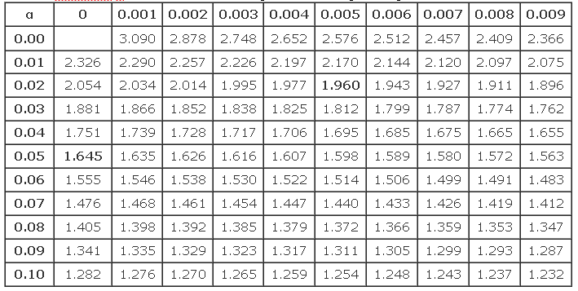

Lampiran 12 Tabel wilcoxon Z tabel untuk dua sampel berhubungan (dependen)

Percobaan tenggelam terapung
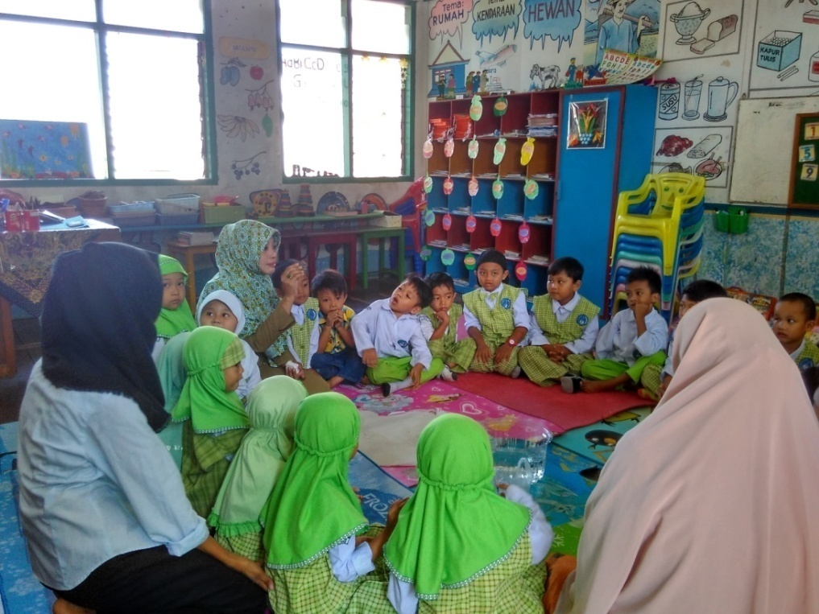
Guru menjelaskan alat dan bahan yang digunakan dalam melakukan percobaan
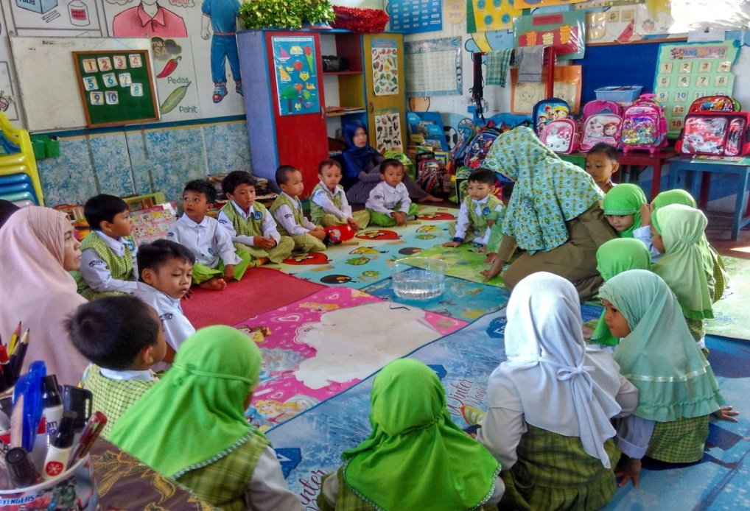
Guru melakukan demonstrasi dengan memasukkan benda kedalam air.
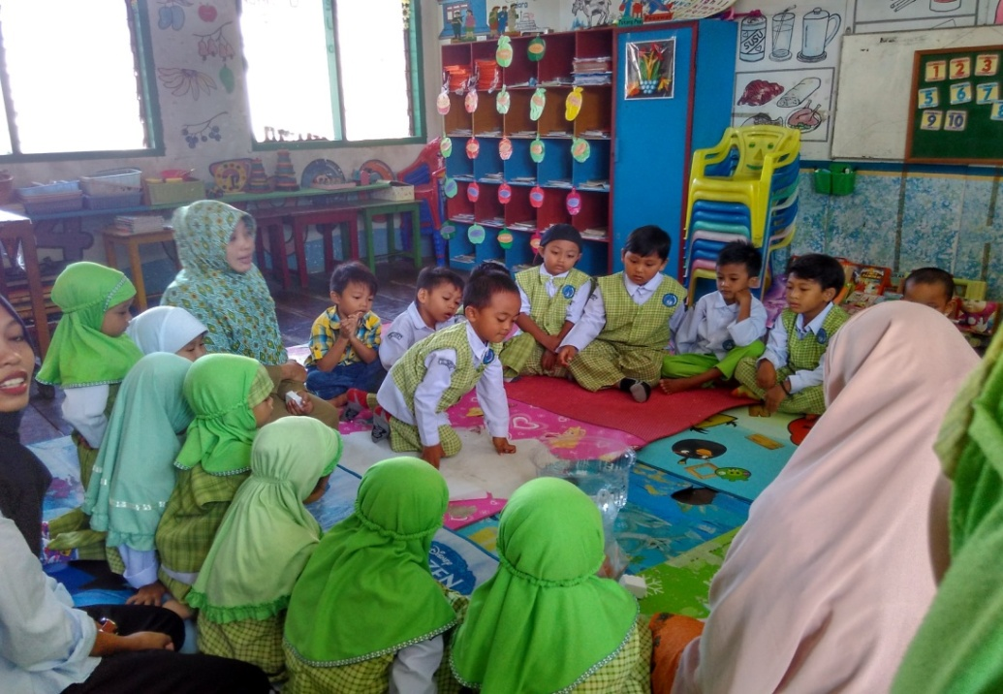
Anak melakukan percobaan dengan berbagai benda
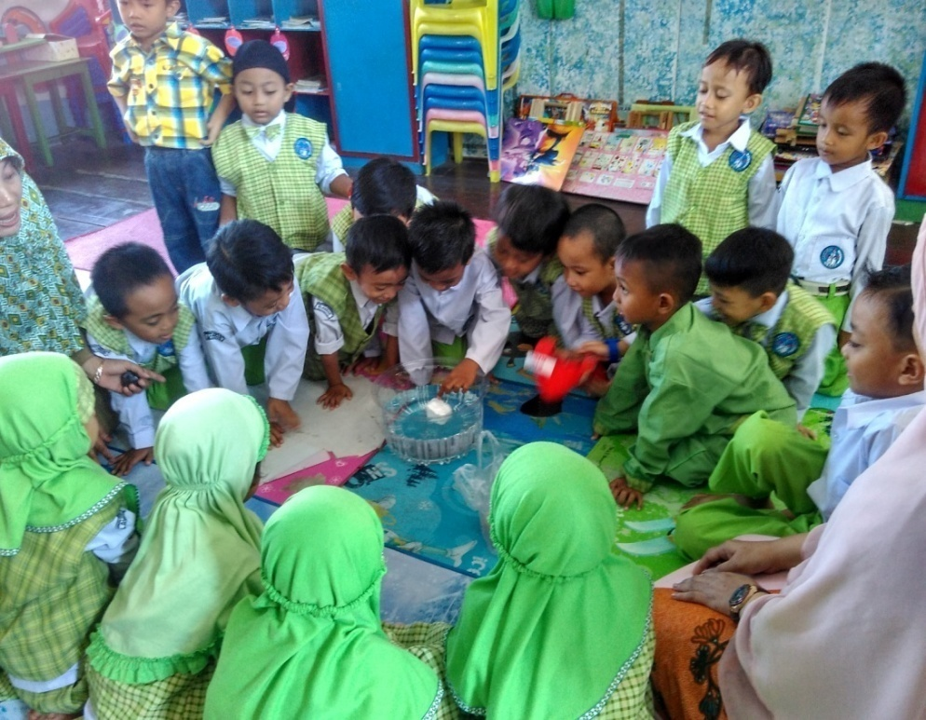
Anak melakukan percobaan dengan berbagai benda sambil mengamatinya

Percobaan larut tidak larut
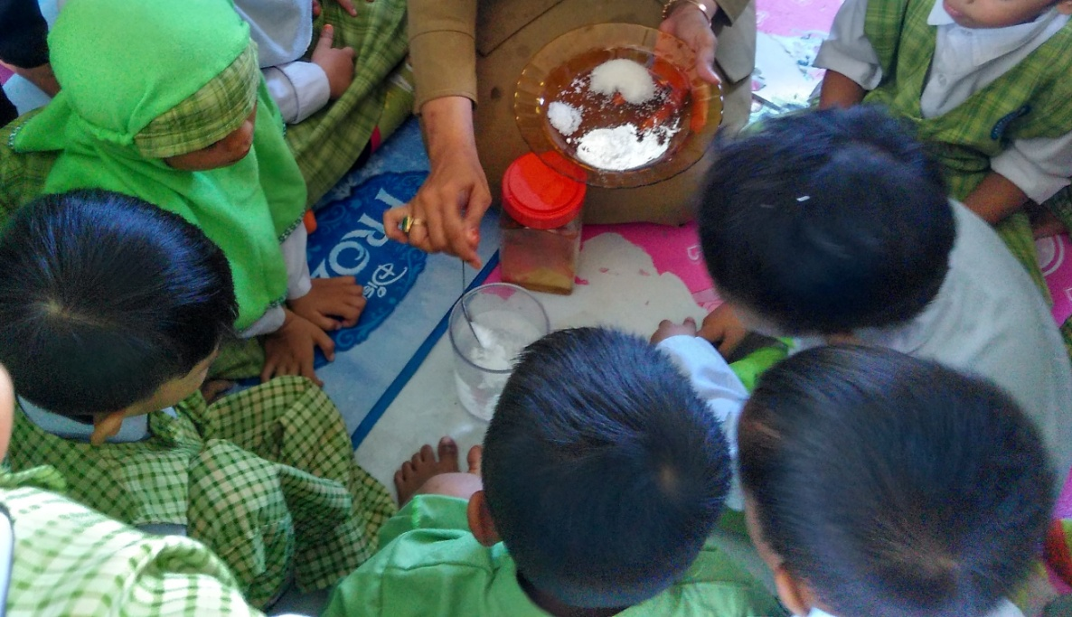
Guru melakukan percobaan dengan mencelupkan benda (garam) kedalam air
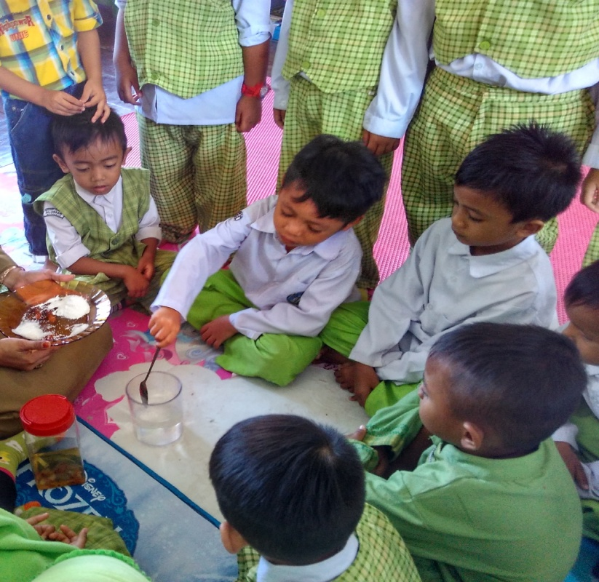
Anak melakukan percobaan dengan mencelupkan benda (garam) kedalam wadah
Percobaan dengan menggunakan magnet
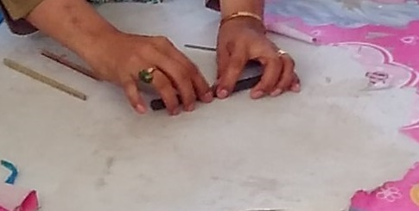
Guru melakukan demonstrasi dengan menggunakan magnet
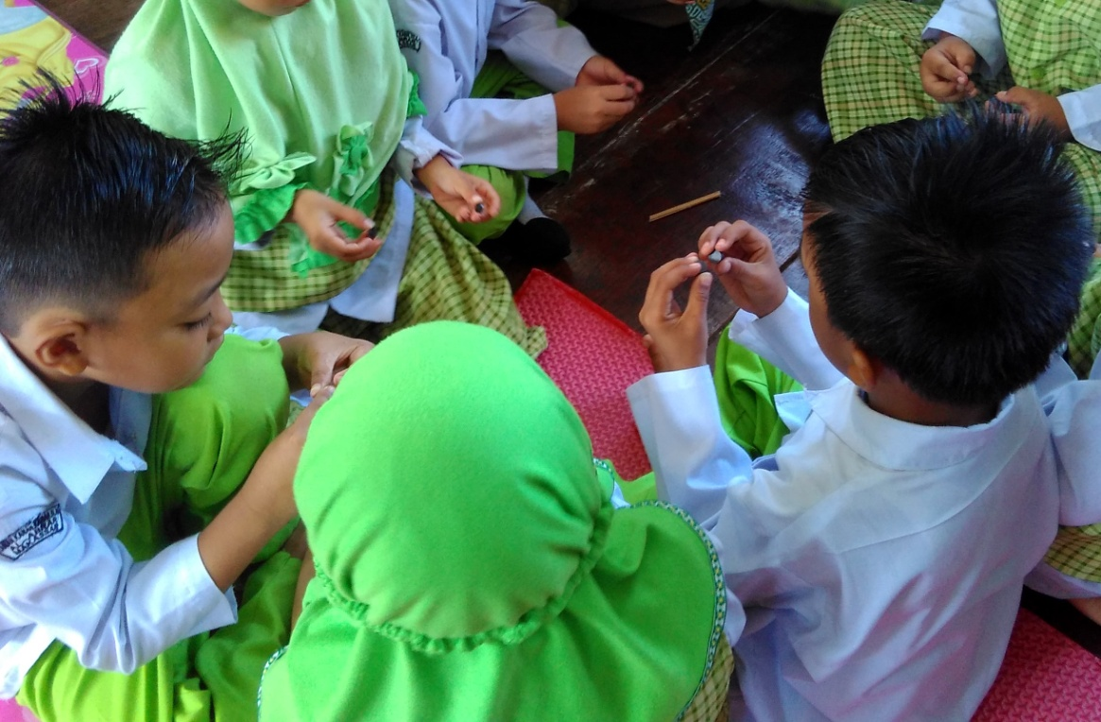
Anak melakukan percobaan dengan menggunakan magnet

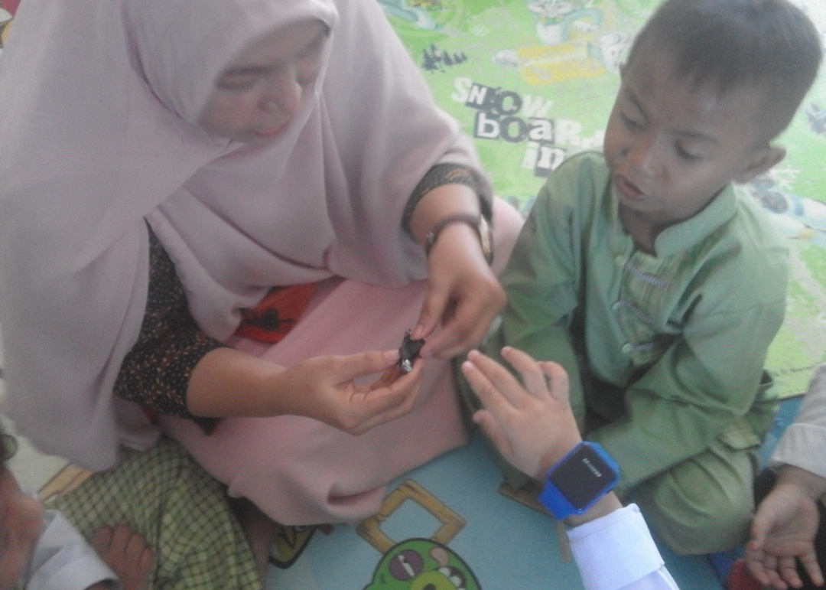
Guru melakukan percobaan dengan mendekatkan magnet dengan benda (besi) 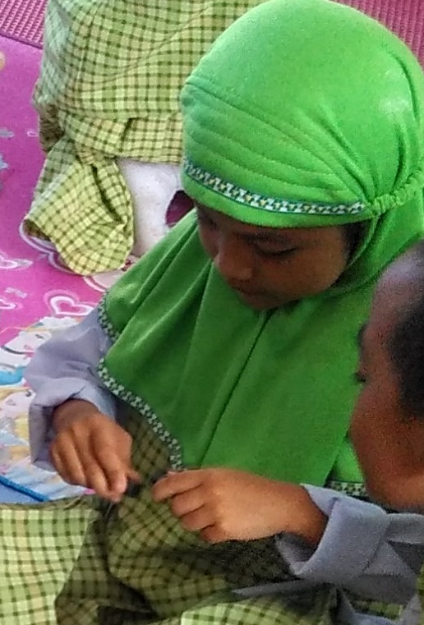
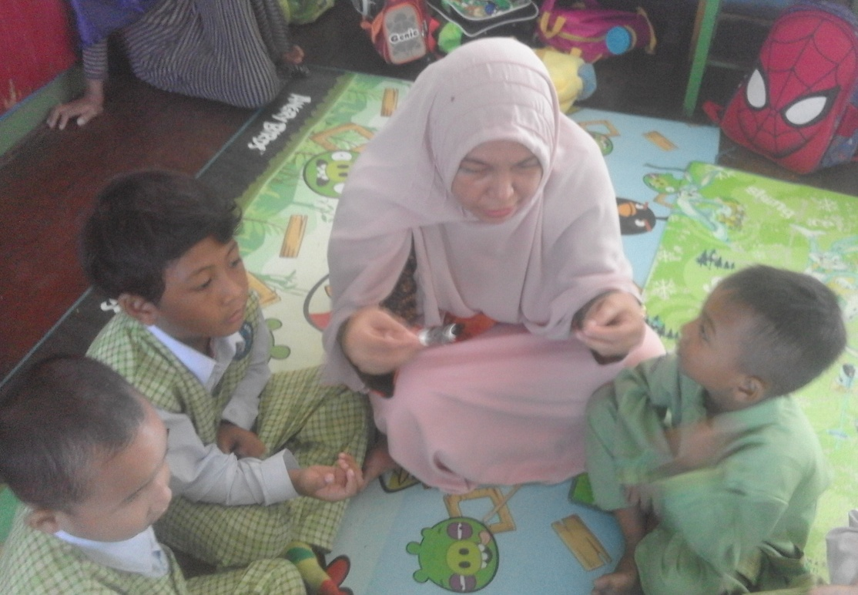
Guru melakukan percobaan dengan mendekatkan magnet dengan benda (spidol)
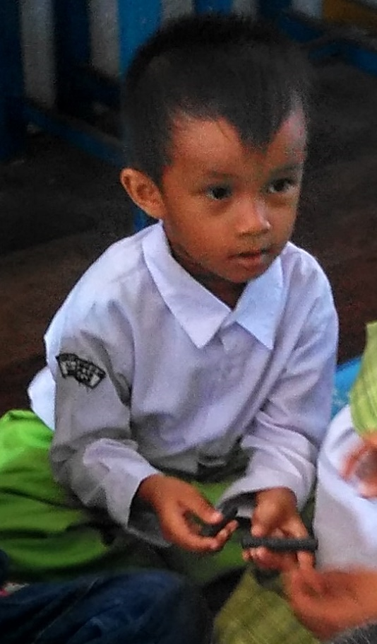
Anak melakukan percobaan dengan menggunakan magnet

Skenario Pembelajaran
Satuan Pendidikan : TK Islam Al-Abrar Kota Makassar
Tema : Lingkunganku
Kegiatan : Tenggelam dan terapung
Hari/ Tanggal : Senin/ 15 Agustus 2016
Alokasi Waktu : ± 50 Menit
- Tujuan Pembelajaran
- Anak mengklasifikasikan benda berdasarkan ukurannya
- Anak melakukan kegiatan percobaan tenggelam dan terapung
- Anak menjelaskan alasan dari reaksi terjadinya benda yang tenggelam dan terapung
- Metode Pembelajaran
Metode inquiry
- Langkah-langkah Kegiatan Pembelajaran
- Awal
Guru memberikan apersepsi dengan menanyakan benda – benda berukuran kecil ataupun sedang yang ada disekitarnya seperti buku, pensil, penghapus, kunci, batu, daun, tas dan sebagainya. Setelah itu, anak diberikan pertanyaan mengenai perbedaan ukuran dari benda-benda tersebut. Seperti Yang manakah yang lebih besar? Dan yang manakah yang lebih kecil? | ± 5 Menit
Guru menjelaskan kegiatan apa yang akan dilakukan, yaitu kegiatan percobaan tenggelam dan terapung. Guru memberikan informasi bahwa benda dikatakan tenggelam apabila berada dibawah permukaan air dan alasanya tenggelam karena berat dan apabila berada diatas permukaan air dinamakan terapung dan alasanya terapung karena benda tersebut ringan. Guru memperlihatkan alat dan bahan yang akan digunakan dalam melakukan percobaan. | ± 10 Menit
- Inti
a. Percobaan awal | ± 20 Menit
- Guru menjelaskan topik dan kegiatan yang mesti dilakukan anak agar anak dapat memahaminya.
- Guru menjelaskan sambil memperlihatkan alat dan bahan-bahan yang digunakan.
- Guru menjelaskan langkah-langkah melakukan percobaan
- Guru melakukan demonstrasi percobaan dengan cara mencelupkan salah satu benda kedalam air
- Anak memperhatikan demonstrasi guru (mengamati)
c. Hipotesis
- Sebelum memanggil anak untuk melakukan percobaan guru menanyakan kepada anak tentang apa yang terjadi apabila satu persatu benda dimasukan kedalam air (menanya)
- Anak memberikan jawaban sementara sesuai dengan asumsinya
- Guru menanyakan alasan jawaban yang diberikan anak (menanya). Alasan yang diberikan diarahkan oleh guru berupa karena berat, ringan, besar dan kecil.
d. Memberikan kesempatan kepada anak untuk melakukan percobaan
- Guru memanggil anak secara bertahap untuk melakukan percobaan.
- Anak melakukan percobaan sesuai dengan demonstrasi guru (mencoba). Sebelum memasukan satu benda kedalam air guru menanyakan kembali asumsi anak
- Anak memasukan satu persatu benda kedalam air
- Anak diarahkan untuk bertanya tentang mengapa hasil percobaan tersebut bisa terjadi
- Anak mendapatkan jawaban yang benar melalui percobaan.
e. Mengevaluasi kemampuan anak
- Guru mengaitkan hasil percobaan dengan benda-benda disekitar anak yang berbeda ukuran juga (mengasosiasi).
- Guru menanyakan benda mana yang besar dan kecil dengan cara membandingkan 2 benda yang digunakan dalam percobaan
- Guru menghimbau anak untuk menyusun benda yang digunakan dalam percobaan berdasarkan ukuran besar kecil

- Akhir
a. Melakukan refleksi pembelajaran yang telah dilakukan sebelumnya | ± 15 menit
b. Memberikan beberapa pertanyaan untuk mengetahui tinggkat pemahaman anak mengenai materi yang diajarkan
c. Menarik kesimpulan dengan memberikan contoh nyata praktik dalam kehidupan sehari-hari anak
- Penilaian
- Tehnik : Observasi
- Bentuk : Ceklish lembar observasi

Satuan Pendidikan : TK Islam Al-Abrar Kota Makassar
Tema : Lingkunganku
Kegiatan : Percobaan Menggunakan Magnet
Hari/ Tanggal : Sabtu/ 20 Agustus 2016
Alokasi Waktu : ± 50 Menit

- Tujuan Pembelajaran
- Anak mengklasifikasikan benda berdasarkan ukurannya
- Anak melakukan kegiatan percobaan menggunakan magnet
- Anak menjelaskan alasan dari reaksi terjadinya benda yang didekatkan dengan magnet.
- Metode Pembelajaran
1. metode inquiry
- Langkah-langkah Kegiatan Pembelajaran
- Awal
Guru memberikan apersepsi dengan menanyakan tentang apakah anak dirumah memiliki kulkas dirumahnya? Setelah itu guru menanyakan apakah ada anak yang memperhatikan benda apa yang menempel pada kulkasnya, kemudian guru menanyakan apa nama dari benda tersebut? Kemudian guru menyebutkan apa nama benda tersebut | ± 5 Menit
Guru menjelaskan kegiatan apa yang akan dilakukan, yaitu kegiatan percobaan menggunakan magnet. Yaitu benda yang dapat ditarik dan tidak oleh magnet. | ± 10 Menit

- Inti
a. Tahap Awal | ± 20 Menit
- Guru menjelaskan topik dan kegiatan yang mesti dilakukan anak agar anak dapat memahaminya.
- Guru menjelaskan sambil memperlihatkan alat dan bahan-bahan yang digunakan.
- Guru menjelaskan langkah-langkah dalam melakukan percobaan
- Guru melakukan demonstrasi percobaan dengan mendekatkan benda dengan magnet
- Anak memperhatikan demonstrasi guru (mengamati)
b. Pengamatan (mengamati)
Anak memperhatikan demonstrasi guru (mengamati)
c. Hipotesis
- Sebelum memanggil anak untuk melakukan percobaan guru menanyakan kepada anak tentang apa yang terjadi apabila satu persatu benda didekatkan pada magnet
- Anak memberikan jawaban sementara sesuai dengan pendapatnya
d. Memberikan kesempatan kepada anak untuk melakukan percobaan
- Guru memanggil anak secara bertahap untuk melakukan percobaan.
- Anak melakukan percobaan sesuai dengan demonstrasi guru (mencoba). Sebelum melakukan percobaan guru menanyakan kembali pendapat anak apabila benda didekatkan pada magnet.
- Anak mendekatkan satu persatu benda pada magnet
- Anak diarahkan untuk bertanya tentang mengapa hasil percobaan tersebut bisa terjadi
- Anak mendapatkan jawaban yang benar melalui percobaan.
e. Mengevaluasi Kemampuan Anak
- Guru & anak mendiskusikan hasil percobaan serta mengaitkan manfaatnya dalam kehidupan sehari-hari.
- Guru menanyakan benda mana yang besar dan kecil dengan cara membandingkan 2 benda yang digunakan dalam percobaan
- Guru menghimbau kepada anak untuk mengelompokkan benda yang digunakan dalam percobaan berdasarkan ukuran besar kecil

- Akhir
a. Melakukan refleksi pembelajaran yang telah dilakukan sebelumnya | ± 15 menit
b. Memberikan beberapa pertanyaan untuk mengetahui tinggkat pemahaman anak mengenai materi yang diajarkan
c. Menarik kesimpulan dengan memberikan contoh nyata praktik dalam kehidupan sehari-hari anak

- Penilaian
Tehnik : Observasi
Bentuk : Ceklish lembar observasi

Satuan Pendidikan : TK Islam Al-Abrar Kota MAkassar
Tema : Lingkunganku
Kegiatan : Larut Dan Tidak Larut
Hari/ Tanggal : Kamis/ 18 Agustus 2016
Alokasi Waktu : ± 50 Menit
- Tujuan Pembelajaran
- Anak mengklasifikasikan benda berdasarkan ukurannya
- Anak melakukan kegiatan percobaan larut dan tidak larut
- Anak menjelaskan alasan dari reaksi terjadinya benda yang bisa dilarutkan dan benda yang tidak bisa dilarutkan.
- Metode Pembelajaran
1. metode inquiry
- Langkah-langkah Kegiatan Pembelajaran
- Awal
Guru memberikan apersepsi dengan menanyakan kepada anak dirumah tentang apakah anak sudah melihat suatu gula dimasukkan kedalam teh? setelah itu guru menyakan apakah yang terjadi kitika gula diaduk dan dilarutkan dalam teh tersebut? Jika anak sudah menjawab beralih ketahap selanjutnya. | ± 5 Menit
Guru menjelaskan kegiatan apa yang akan dilakukan, yaitu kegiatan percobaan benda yang dilarutkan dan benda yang tidak bisa dilarutkan. Guru memberikan informasi bahwa benda yang dikatakan larut apabila benda diaduk dan sudah tercampur dengan air tanpa ada sisa butiran gula dan alasan bend ayang tidak bisa dilarutkan dalam air apabila suatu benda tidak bisa tercampur dengan air meskipun diaduk berulang-ulang. | ± 10 Menit

- Inti
a. Percobaan awal | ± 25 Menit
- Guru menjelaskan topik dan kegiatan yang mesti dilakukan anak agar anak dapat memahaminya.
- Guru menjelaskan sambil memperlihatkan alat dan bahan-bahan yang digunakan.
- Guru menjelaskan langkah-langkah dalam melakukan percobaan
- Guru melakukan demonstrasi percobaan dengan benda yang dilarutkan dan tidak bisa melarut
- Anak memperhatikan demonstrasi guru (mengamati)
b. Pengamatan
Anak memperhatikan demonstrasi guru (mengamati)
c. Hipotesis
- Sebelum memanggil anak untuk melakukan percobaan guru menanyakan kepada anak benda mana yang bisa dilarutkan dan tidak bisa melarut didalam air
- Anak memberikan jawaban sementara sesuai dengan pendapatnya
d. Memberikan kesempatan kepada anak untuk melakukan percobaan
- Guru memanggil anak satu persatu untuk melakukan kegiatan percobaan
- Anak melakukan percobaan sesuai dengan demonstrasi guru (mencoba). Sebelum melakukan percobaan guru menanyakan kembali pendapat anak apabila benda dimasukkan kedalam air dan diaduk.
- Anak mendekatkan satu persatu benda pada magnet
- Anak diarahkan untuk bertanya tentang mengapa hasil percobaan tersebut bisa terjadi
- Anak mendapatkan jawaban yang benar melalui percobaan.
e. Aplikasi konsep (mengasosiasi dan mengkomunikasikan)
Guru & anak mendiskusikan hasil percobaan dan mengaitkan dengan kehidupan sehari-hari (mengasosiasi dan mengkomunikasikan)
f. Mengevaluasi kemampuan anak
- Guru mengaitkan hasil percobaan dengan benda-benda disekitar anak yang berbeda ukuran juga
- Guru menanyakan benda mana yang besar dan kecil dengan cara membandingkan 2 benda yang digunakan dalam percobaan
- Guru menghimbau anak untuk mengelompokkan benda berdasarkan ukuran besar dan kecil
- Akhir
a. Melakukan refleksi pembelajaran yang telah dilakukan sebelumnya | ± 10 menit
b. Memberikan beberapa pertanyaan untuk mengetahui tinggkat pemahaman anak mengenai materi yang diajarkan
c. Menarik kesimpulan dengan memberikan contoh nyata praktik dalam kehidupan sehari-hari anak
- Penilaian
- Tehnik : Observasi
- Bentuk : Ceklish lembar observasi

DAFTAR RIWAYAT HIDUP

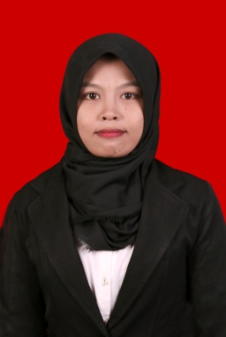
St. Ilhami Gayatri, lahir 19 September 1994 di Karumbu kabupaten Bima Nusa Tenggara Barat, penulis adalah anak dari seorang ayah bernama Mustami Lende dan ibu bernama Sri Rahmah, anak pertama dari 3 bersaudara yakni Fira Yuniar dan Gita Suliastri sebagai adik.
Proses pendidikan formal, berawal dari Sekolah Dasar Negeri 1 Karumbu pada tahun 2000-2006, kemudian melanjutkan sekolah di SMP Negeri 1 Langgudu dan selesai pada tahun 2009, dan dilanjutkan di SMA Negeri 1 Langgudu dan selesai pada tahun 2012. Pada tahun yang sama penulis melanjutakan pendidikan di Universitas Negeri Makassar dengan memilih jurusan PGPAUD Fakultas Ilmu Pendidikan sampai saat ini.

